Муниципальное бюджетное учреждение

дополнительного образования «Центр детского творчества» Кардымовского района Смоленской области

Этнографические исследования на тему:

«Особенности национального костюма на Смоленщине»

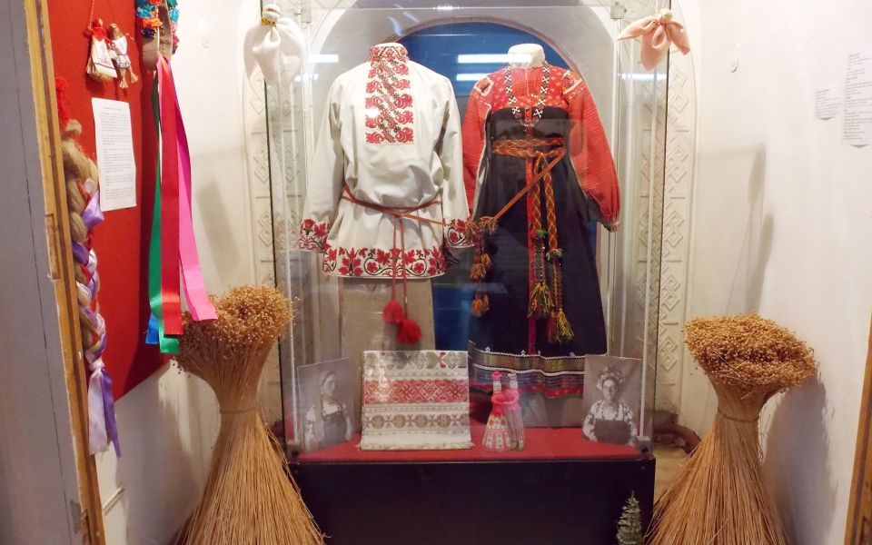

Педагог д/о: Болученкова Елена Николаевна

2015 год

**Содержание**

1.Введение…………………………………………………………..……………………….…… 3-5

2. История национального костюма……………………………………………………………….5

2.1.Зарождение национального костюма………………………………………………………..5-6

2.2. Крестьянская одежда………………………………………………………………………...…6

2.3. Костюм знати…………………………………………………………………………………6-7

3. Каким же он был русский национальный костюм?................................................................7-9

3.1.«Рубаха» - ведущий элемент русского крестьянского костюма………………………….9-12

3.2. Женский поневный ансамбль……………...……………………………………………...12-13

3.3. Сарафан……………………………………………………………………...……………..13-16

3.4. Передник и пояс………………………………………...…………………………………16-17

3.5. Головной убор……………………………………………………………………………..17-18

3.6. Обувь……………………………………………………………………………………….18-21

4. Как и во что одевался смоленский народ?............................................................................21-28

5. Символика народных украс Смоленского края…………………………………………...28-37

6.Выращивание льна, изготовление льноволокна и ткачество на Смоленщине…………………………………………………………………………………….38-42

7. Заключение………………………………………………………………………….……….42-43

Cписок использованной литературы и интернет-ресурсов……………………………………44 Приложение………………………………………………………………………………………...45

1. **Введение**

*Уважение к минувшему — вот черта,*

*отличающая образованность от дикости.*

*А.С. Пушкин*

Русский национальный костюм — сложившийся на протяжении веков традиционный комплекс одежды, обуви и аксессуаров, который использовался русскими в повседневном и праздничном обиходе имеет заметные особенности в зависимости от конкретного региона, пола (мужской и женский), назначения (праздничный, свадебный и повседневный) и возраста (детский, девичий, замужней женщины, старухи).

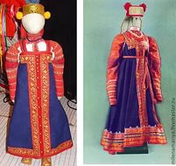 Смоленская губерния – это перевальный центр, где сходятся истоки трех крупнейших рек великой русской равнины Днепра, Западной Двины и Волги, искони, даже в глубочайшие доисторические времена, являлась местом продвижения многих племен и народов, частью тут же оседавших, или меньшей степени, нечто «свое», самобытное. Позднее, уже во времена исторические, та же Смоленская губерния непрестанно испытывала на себе влияния Литвы и Польши, а через них влияние более далекого Запада; влияние культуры уже сложившихся северорусских областей – Пскова, Новгорода, позднее Москвы, даже Рязани и Суздаля. Значительно было влияние Украины. Наиболее слабо выраженным, но все же существующим, надо считать влияние половецкое и татарское, сохранившееся лишь в поместных названиях. Разумеется, все эти влияния, как в позднейшую, так и в более раннюю пору распределялись далеко не равномерно по всей площади губернии: в одной ее части преобладали одни, в другой – другие, что и создало своеобразный характер уездов, выраженный, главным образом в разделении их на уезды белорусские и великорусские, как это принято называть, но в сущности, только лишь более близкие к Белоруссии или же к Великоруссии.

Расположенная на перепутье разных в историческом, экономическом и этическом отношениях районов, Смоленщина в этнографическом плане интересный и сложный регион.

Этнографическое разнообразие Смоленщины ярко выражено в народном костюме и в первую очередь в женском, как в наиболее устойчивой и наиболее сохранившейся форме материальной культуры.

В результате исследования подлинных материалов смоленского народного костюма выявлены его специфические качества. Само историческое 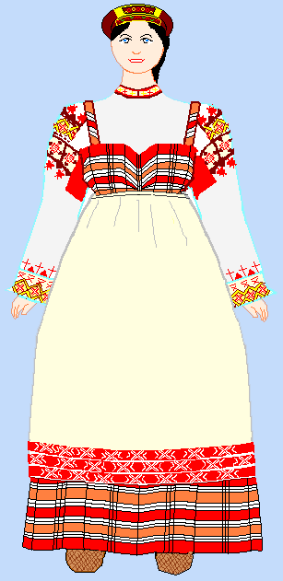расположение Смоленщины определило развитие ее культуры, для которой характерны особенности укладов как северных, так и южных регионов России, органичное сближение с белорусским укладом. Здесь, на Смоленщине, как бы встречаются два костюмных комплекса — северный сарафанный и южный поневный, бытовавшие порой вместе. С другой стороны, отдельные виды одежды, способы их ношения, геометрический вид и цветовое решение сближают смоленский народный костюм с белорусским.

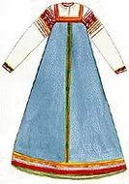 Людям всегда хотелось быть привлекательными. В одежде наиболее ярко проявляются их представле­ния о достойном и красивом, их эстетические вкусы. В одежде, как в произведениях искусства, воплоща­ются духовные ценности, накопленные обществом. Одежда может сближать людей, способствовать взаимопониманию и единению, и может разделять, становясь признаком несправедливости и несовер­шенства человеческих отношений. Облик одежды постоянно меняется. То, что вчера было обычным, уходит в прошлое, на смену появляется новое. Одеж­да минувших времен несет в себе ценнейшую инфор­мацию, она — незаменимый объект исследования для учёных-историков. Прошлое российской одежды неотделимо от тысячелетней истории Отечества. Оно дорого нам, как одно из свидетельств духовного бо­гатства народов нашей страны.

**Цель проекта:** изучение русского национального костюма на Смоленщине.

**Задачи проекта:**

- изучить историю русского национального костюма.

- выявить традиции русского крестьянского костюма Смоленской губернии. - создать иллюстрированный альбом « Смоленский народный костюм»

**Гипотеза:**  доказать, что национальная одежда- это часть отечественной истории, отражение многовековой жизни народов нашей родины, их обычаев и традиций.

**Методы** **проекта**: Исследовательский - сбор и обработка информации из разных источников, исследование особенностей национального костюма и предметов одежды, анализ систематизированного материала. Практический - создание иллюстрированного альбома.

**Этапы работы над проектом:**

1.Сбор и ознакомление с информацией.

2.Обработка информационных источников.

3.Исследование особенностей национального костюма и предметов одежды.

4.Анализ систематизированного материала.

5.Создание иллюстрированного альбома.

**Актуальность проекта:** Интерес к русскому народному костюму существовал всегда. Народный костюм это бесценное неотъемлемое достояние культуры народа, накопленное веками. Народный костюм не только яркий самобытный элемент культуры, но и синтез различных видов декоративного творчества.

Для того чтобы получить как можно больше информации о жизни смоленского народа, необходимо понять назначение каждой детали одежды, её место в костюмном комплексе. В широком смысле «костюм» — это всё, что надевает на себя человек. Помимо одежды, обуви и головных уборов сюда входят разнообразные украшения, причёски.

Народная одежда на протяжении многих веков сохраняла традиционные элементы кроя, орнаментации, способы ношения той иной детали. Одежда — это зрительный язык, позволявший «читать» информацию о человеке до того, как прозвучит первое слово. Но понять все знаки и символы могли лишь те, кто принадлежал к определённой общности людей, ведь у каждого народа был свой особый язык костюма. Поэтому предметы костюма могут рассказать нам и историю человечества, и историю одного человека.

**2. История национального костюма**

**2.1. Зарождение русского национального костюма**

*Любовь к родному краю, знание его истории —*

*основа, на которой только и может осуществляться*

*рост духовной культуры всего общества.*

*Д.С. Лихачев*

У всех народов мира имеется свой национальный костюм. Русская традиционная одежда начала формироваться в V веке на основе элементов костюма древних русов — жителей Восточной Европы, общих предков славянских народов. Убранство русичей отличалось своеобразием, имело свои особенности и соответствовало образу жизни народа-земледельца.

Традиционный костюм, распространенный на обширной территории России, достаточно разнообразен, особенно женский. Одежда пожилой женщины отличалась от платья девушки, в будние дни носили одно одеяние, в праздничные — совсем другие наряды.

**2.2. Крестьянская одежда**

В народном костюме можно было выделить четыре комплекта женского наряда: с паневой, сарафаном, юбкой-андараком, кубельком. Панева — наиболее старинный элемент женской одежды, комплект с паневой сформировался в VI−VII веках и включал в себя рубаху, передник, нагрудник, головной убор — кичку, лапти, распространен был во многих губерниях средней полосы и юга России.

С сарафанами носили рубахи, душегреи, кокошники и кожаную обувь. В такую одежду наряжались женщины Алтая, Урала, в Поволжье, Сибири, на севере европейской части России. Расцвет этого костюма пришелся на XV−XVII века.

Казачки Северного Кавказа и Дона носили платье-кубелек, с ним одевали рубаху с широкими рукавами и длинные штаны. Одежда мужчин на всем пространстве Руси была однообразной и состояла из рубахи-косоворотки, нешироких штанов, лаптей или кожаной обуви, шапки. Любой комплекс трехчастен — это головной убор, собственно одежда и обувь.

**2.3. Костюм знати**

Особенность национального русского платья — обилие верхней одежды, накидной и распашной. Одежда знати относится к византийскому типу. В XVII веке в ней появляются элементы, заимствованные из польского туалета. Для сохранения самобытности костюма царским указом от 6 августа 1675 года дворянам, стряпчим, стольникам было запрещено носить иноземные одеяния.

Костюм знати изготавливался из дорогих тканей, богато украшался золотым шитьем, жемчугом, пуговицами из золота и серебра. В то время не было понятия — мода, фасон не менялся столетиями, богатое платье передавалось по наследству из поколения в поколение.

Русский национальный костюм стал менее распространён после того, как Пётр I в 1699 году запретил ношение народного костюма для всех, кроме крестьян, монахов, священников и дьячков. Вначале было введено венгерское платье, а потом верхне-саксонское и французское, камзол и нижнее бельё — немецкие. Женщины должны были носить немецкое платье. Со всех, въезжающих в город в русской одежде и бороде брали пошлину: 40 копеек с пешего и 2 рубля с конного. Крестьяне сохраняли верность национальному убранству до конца XIX века.

Сейчас человека, одетого в национальный костюм, на улице не встретишь, но некоторые элементы, присущие русскому традиционному костюму, перекочевали в современную моду.

Основу коллекций этнографических музеев, как правило, составляет костюм конца XVIII–XX вв.

**3. Каким же он был, русский национальным костюм?**

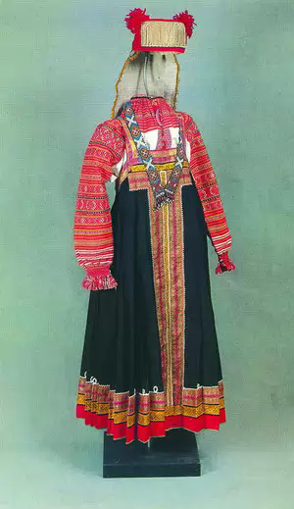Важною «павой», «душой голубицей»

Издавна так называли девицу.

Девичьи руки в труде и заботе

С ранней поры привыкали к работе:

Ткали и пряли, вязали и шили,

Сеяли, жали и тесто месили.

В трудной работе сгибалась спина...

Но выходила на праздник она

В дивном наряде крестьянской одежды,

Где весь узор о мечте и надежде:

Красным расшиты запон и рубаха

(Черное — скорбь, что на родине свято),

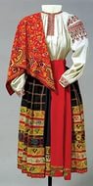По подолу, как на вспаханном поле,

Ромбы узорной легли полосою;

Символы солнца и знаки земли.

Матери-жизни и птицы любви.

Шею украсили бусы, мониста,

Бисер, кораллы , янтарь золотистый.

Всех драгоценней убор головной –

Жемчугом шитый и битью златой:

Кика, сорока — убор молодицы,

Косник , венец — украшенье девицы,

Сборник, повойник — убор для старухи...

Самый красивый — убор молодухи.

Так испокон сохранен на Руси

Женский костюм небывалой красы!

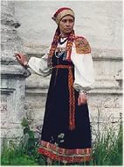В своей работе, посвященной этой интересной теме хочу рассказать об истории русского национального костюма, об основных видах народной одежды.

Национальная одежда - своеобразная летопись исторического развития и художественного творчества народа, своеобразная книга, научившись читать которую, можно много узнать о традициях, обычаях и истории своего народа. На раннем этапе развития человеческого общества одежда представляла собой просто кусок шкуры, служивший защитой человеку от неблагоприятных воздействий внешней среды- жары, холода, дождя, снега. Благодаря даже такой примитивной одежде человек перестал быть зависимым от природных условий и смог жить в самых различных климатических зонах.

Коллекции одежды, собранные в музеях нашей страны постоянно привлекают внимание исследователей- историков искусствоведов. Русский - самый крупный и широко рассеянный народ. Разнообразна их традиционная одежда, в особенности женская. Народная одежда - различа­лась по назначению (будничная, праздничная, свадебная, венчальная, траурная), возрасту, семейному положению. Как правило, при этом менялся не покрой и вид одежды, а ее цветкость, количество декора (вышитых и вытканных узоров). Самой нарядной во все времена на Руси считалась одежда из ткани. Понятия "красный" и "красивый" были в народном представлении однозначны.

Основными тканями, использовавшимися для народной крестьянской одежды были домотканные холсты, шерсть простого полотканого переплетения, а с середины XIX в.- фабричные шелк, атлас, парча с орнаментом из пыш­ных цветочных гирлянд и букетов, кумач, ситец, сатин, цветной кашемир. Хранителям национальных традиций в русском костюме являлось крестьянство. Наряды были до того разнообразны, что очутившись на ярмарке и двух одинаковых не сыскать. За века в каждом селе России сложились собственные традиции - так что по расцветке и узору можно было отыскать, откуда хозяйка родом. Местный традиционный костюм повторял старинные образцы и нес в себе древние художественные традиции. В русской женской одежде вплоть до XIX века четко выделялись четыре типа:

* Комплект с поневой (южнорусский);
* С сарафаном ( северорусский);
* С юбкой;
* С платьем – кубельком.

Наиболее распространенными являлись первые два.

**3.1. Рубаха - ведущий элемент русского крестьянского костюма.**

Рубаха - древний элемент одежды, основа русского костюма. Основной мужской одеждой была сорочка или нижняя рубаха. Для всех сословий и классов длинная нижняя рубаха со сборками у ворота была основной, а для холостой молодежи нередко и единственной одеждой. Рубахи шились из домотканого холста – льняного или конопляного. Богатые могли позволить себе рубахи из привозного шелка, а начиная с XIII века – из хлопка. Рубахи могли быть цельными (сшитыми по всей длине из цельных полотнищ) и составными. История рубахи началась в глубокой древности с простого куска ткани, перегнутого пополам и отверстием для головы. Само слово происходит от корня «руб» - кусок ткани, ведь слово «рубить» когда-то имело ещё значение «резать». Прямоугольный кусок ткани перегибали пополам, вырезали отверстие для головы и скрепляли поясом, позже спинку и переднюю часть рубахи стали сшивать и добавили рукава.

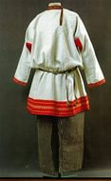В древности в качестве первой пелёнки сыну служила рубаха отца, а дочери – рубаха матери. Она служила оберегом, защитой от злых сил. По этой же причине рубашки мальчикам и девочкам шили не из нового полотна, а из старой одежды родителей. Свою рубаху нельзя было продавать, считалось, что заодно с рубахой продашь и своё счастье, поэтому всегда так ценились люди готовые отдать (подарить) последнюю рубашку. Рубаха обладала магической силой – если кто-то хотел причинить зло своему недругу, то достаточно было лишь на время завладеть его рубахой и произнести над ней заклинания, то есть навести порчу. До 1 года не было одежды, в год одевали рубахи и до 12 лет дети носили их, обязательно подпоясанные. Рубахи очень скромные, обереги по основным швам (швы закрывали вышивкой, спасаясь от нечистой силы). С 12 до 17 лет парни и девушки ходили в хоровод. С этого возраста парни носили портки. Вдоль верхнего их края гашник (кулиска) продергивался ремешок или веревка, благодаря чему порты держались на фигуре.

У русских мужских рубах XVI — XVII веков под подмышками квадратные ластовицы, по бокам от пояса треугольные клинья. Рубахи шили из льняных и хлопчатобумажных тканей, а также из шёлка. Рукава у кисти узкие. Длина рукава, вероятно, зависела от назначения рубахи. Ворот либо отсутствовал (просто круглая горловина), либо в виде стойки, круглой или четырехугольной («каре»), с основой в виде кожи или бересты, высотой 2,5-4 см; застегивался на пуговицу. Наличие ворота предполагало разрез посередине груди или слева (косоворотка), с пуговицами или завязками. В народном костюме рубаха была верхней одеждой, а в костюме знати — нижней. Дома бояре носили горничную рубаху — она всегда была шелковой.

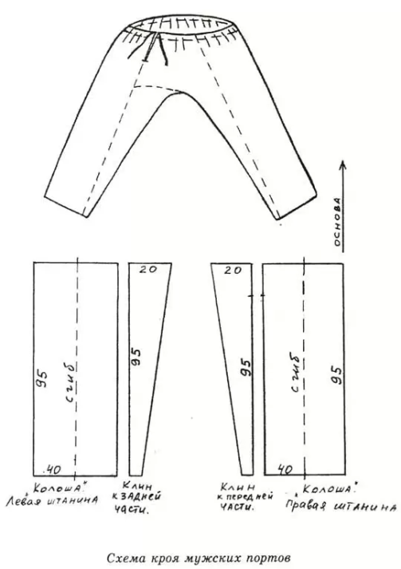Цвета рубах разные: чаще белые, синие и красные. Носили их навыпуск и подпоясывали нешироким поясом. На спину и грудь рубахи пришивали подкладку, которая называлась подоплёка.

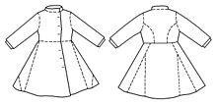Зепь — вид кармана.

Штаны. Гачи. Порты.

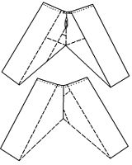 Заправлялись в сапоги или онучи при лаптях. В шагу ромбовидная ластовица. В верхнюю часть продевается поясок-гашник (отсюда загашник — сумочка за поясом), шнур или веревка для подвязывания.

Мужской русский народный костюм отличался меньшим разнообразием, чем женский. Он состоял в основном из рубахи, как правило, косоворотки, украшенной по вороту, подолу и концам рукавов вышивкой или ткачеством, которая надевалась поверх штанов и подпоясывалась тканым или плетёным поясом.

Рубаха из 4 продольных полотнищ носили девушки и старухи, а также употребляли в качестве погребальной одежды. замужние женщины носили составные рубахи. Известно несколько конструктивных типов русских женских рубах, наиболее архаичны туникообразные рубахи - это рубахи с прямыми или косыми поликами, плечевые вставки, рубахи на кокетке. Разнообразны они и по форме рукава с ластовицей (вставка под мышкой) или без нее, прямые или суживающиеся у кисти, пышные у плеч или запястья, собранные у кисти на узкую обшивку или на широкий манжет. Ворот, оплечье, рукава и подол рубах украшались тканым или вышитым узором, а позднее - аппликацией из ярких полос и лент. В рубахах 18, 19 веков верхняя часть рукава шилась из тонкого холста и более дорогих тканей, а нижняя- подстава из домашнего грубого холста. В свадебной и праздничной одежде встречались рубахи - долгорукавки, с рукавами до двух метров длиной, с клиньями без сбор. При ношении такой рукав собирался горизонтально складками, либо имел специальные прорези - окошки для продевания рук. Рукава часто делились с разрезом. Когда женщина начинала петь они употреблялись крыльями птицы. Узор располагался на вороте, оплечьях, рукавах и подоле. В обрядовых рубахах - полосницах, которые носили без сарафанов, ширина вышивки на подоле достигала 30-60 см.

Женская рубаха, как и мужская, была прямого покроя, с длинным рукавом. От мужской рубахи их отличала длина – у женщин она доходила до ступней.

Белый холст рубахи украшали узором вышивки. Яркие, нарядные вышивки в старину играли роль оберега, поэтому были четко определены места их расположения: ворот и запястье, плечо и низ рубахи, поле рукавов. Эти расшитые места защищали человека от злых сил. Для вышивки использовали лен, коноплю, шерсть, окрашенные отварами трав и кореньев, разноцветные шелка, золотые и серебряные нити. В орнаментах вышивки отражались явления, тесно связанные с жизнью крестьян: смена времен года, обильный урожай, цветущие деревья и растения, фигуры женщины - прародительницы всего живого, кони, птицы, небесные светила - солнце и звезды. Древние узоры, применяемые только в данной местности, передавались из поколения в поколение. В зависимости от назначения рубаха вышивалась каждый раз по–разному. В праздничной рубахе украшался весь рукав – такая рубаха называлась порукавной, на сенокос надевали подольницу, с широкой полоской вышивки по подолу. Со временем магический смысл узоров забылся, и осталась только праздничная декоративность и бесконечные разнообразные формы и цвета вышивок. Для украшения рубах использовались и кусочки различных тканей, особенно кумачовые, которые тоже заполнялись вышивкой, как и основная ткань. Этот старинный способ украшения одежды применялся еще в боярском костюме, когда кусочки драгоценных заморских тканей, оставшиеся от раскроя больших одежд, или уже сношенных, нашивались как украшение на вновь сшитое платье. Кроме тканых, вышитых узоров, использовались разноцветные ленты, кружева, блестки, золотые и серебряные галуны и позументы. Все это декоративное богатство женскими руками превращалось в драгоценное произведение искусства. Украшались даже траурные рубахи, причем и здесь соблюдались каноны в использовании узоров и цвета. Так при трауре по родителям носили белые рубахи с белой вышивкой, а по детям - с черной, исполненной крестиком и набором. Без всяких украшений были рубахи только у женщин-вдов.

В народе верили, что свою рубаху нельзя продавать, иначе распрощаешься со счастьем. Подвенечной же рубахе придавали особое значение. Шили её в особое время- в первую христовскую ноченьку ( пасхальную), во другую Ивановскую, в третью ноченьку- Петровскую. Да и вышивались на ней необычные узоры, о чем поется в песне свадебной: « Хорошее, всхожее солнышко, утреннюю зарю, молодой полуночный месяц, реки, озера глубокие», т.е. целую картину мира. В старину шили рубаху из льняного или конопляного холста, пропуская цельное полотнище от ворота до подола. Отсюда и название - проходница. Свадебное приданное у девушки среднего достатка выходило 10 и более рубах, столько же холщовых и ситцевых сарафанов, которых хватит лет на 10, если в доме не было богатой одежды, то её занимали у соседей.

**3.2. Женский поневный ансамбль**

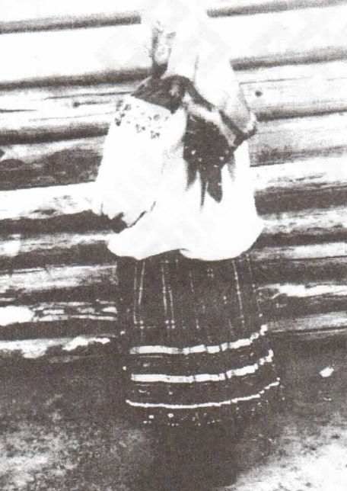Понева состояла из 3 полотнищ: шерстяной, клетчатой, домотканой. Темных насыщенных цветов: черный, темно- синий, в клетку символизировала вспаханное поле. Ширина каждого 40 см. она могла быть распашной (несшитой) или глухой. Глухая появилась позже, когда прореху стали закрывать полотнищем из другой материи ( красивой).

Наиболее древние- распашные поневы Орловской, Курской губерний, короткие чуть ниже колен Их иногда носили «кульком», подтыкая переднее полотнище за пояс так, чтоб были видны подол рубахи и внутренняя, специально украшенная сторона поневы. «Добрая», то есть нарядная понева богато орнаментировалась розетками из лент, вышивкой, блестками.

Более поздним вариантом была глухая понева, распространенная в Курской, Воронежской, **Смоленской губерниях**, где носили по- разному: прошва спереди или сбоку.

Праздничные поневы «молодух» (молодых женщин до рождения ребенка) украшали вышивкой, прошвами, аппликациями, металлическим кружевом, полосками позумента, шнуром, бисером, блестками, а также бусами или бубенцами, служившими по представлениям крестьянок « оберегом» от несчастья, от злых духов.

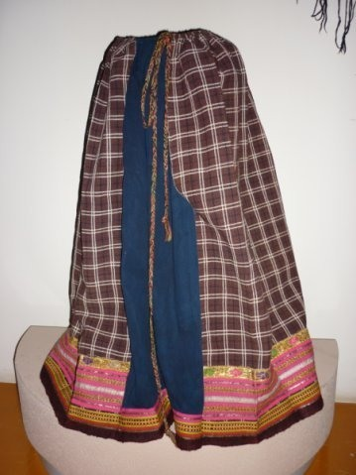Впервые поневу надевали девушке в ее совершеннолетие. Эту поневу шила старшая сестра, а надевал её брат на Пасху или Троицу. Брат подходил к плачущей сестре и покрывал её поневой, она же молила его: « Братец мой милый, не надевай на меня сухотушку- заботушку, не скидай с меня девичью красоту». А также крестьянки называли ее « вечный хомут» или « бабья кабала» и тщательно закрывали голову сложным головным убором- сорокой.

В разных губерниях носили поневу по разному. В Воронежской губернии носили поневу с длинной белой рубахой навыпуск. В Рязанской – понева надевалась поверх очень длинной рубахи. Рубаху подтягивали до колен, и у пояса образовывался большой напуск, который использовали как карман. Часто поневу делали с подтыком, чтобы были видны вышивки ( украсы ) на рубахе. В поневый ансамбль обязательно входил обильно украшенный туниккобразный передник. Он надевался через голову, мог иметь рукава или узкие проймы (завеска, закон). Передник закрывал прореху или прошву на поневе. В такой одежде: рубаха, понева, фартук, навершник женщина становилась похожей на капусту. Силуэт её фигуры не просматривался. И это должно было скрывать женщину от нечистой силы.

**3.3. Сарафан**

Слово сарафан восточного происхождения, означает « одетый с головы до ног». Появился сарафан на Руси благодаря жене царя Ивана Софье Палеолог. Первый сарафан «фелонь» косоклинный был сшит по типу одежды священника Софья Палеолог византистка, хотела стоять на службе рядом с мужем и чтобы она гармонично вливалась в соборную обстановку, для нее специально был разработан сарафан. Первый сарафан очень туго стягивал грудь и колоколом расходился книзу. В нем было трудно двигаться и дышать. В нем можно было только плавно двигаться « плыть». Самый древний сарафан- косоклинный: его шили из сложенного полотна пополам, а по бокам вставляли клин. Позже стали шить сарафан с орнаментальной полосой на груди, называемой «княжеской лентой». Шили сарафаны с застежкой и без нее. Пуговицы появились при Петре 1. иногда пуговицы стоили дороже сарафана, служили украшением (ручной работы с драгоценными камнями).

При Екатерине 2 сарафан получил большое распространение на Севере, туда уезжало много дворян. С появлением мануфактур его стали носить богатые купчихи и зажиточные крестьянки. С появлением ситцев, кумачей сарафан стали носить и простые крестьянки. Изменился и крой сарафана, в Москве появился круглый сарафан (в нем легко было двигаться). Сарафан украшали тесьмой и блестками. Сарафан в зависимости от кроя имел разные названия: костыг, сумаль, Каталан, дольник, штофник, кулачник, китайник. Для свадебных и праздничных сарафанов в богатых семьях 18-19 века использовали полупарчу и штофу фабричного производства. Преобладали голубой, зеленый, темно- синий, меловый, темно- вишневый тона. Нередко по передней линии разреза сарафаны украшались золотым и серебряным кружевом. Для того, чтобы сарафан держал форму, его сажали на жесткую вощеную подкладку из холста. Во второй половине 19 века на смену косоклинному пришел прямой сарафан из пяти, шести полотнищ с узкими лентами ( лямошник, круглый, раздуван, москвич, шубка). С богатым сарафаном носили для тепла парчовую душегрею, собранную на спине красивыми складками. С рукавами назывались - спанечка, на лямках- коротенька.

Летний вариант сарафана (прозвище - "рябый") изготавливался из льняной или с добавлением хлопчатобумажных нитей по утку домотканины и был чаще всего в клетку, от 2-х до 6-ти "красок" цветов нитей. Зимний - из овечьей шерсти ("суконник") или с портяной основой ("домотканник"). Были они и "рябые": "цветиками", "в искру", "в косары" (в северных уездах), но чаще - однотонные (бордовые, вишневые, красные, зеленые, реже — черные).

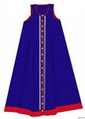В Смоленской области сарафан был черного и темно-синего цвета, сорококлинный. Любопытно, как хранили его прабабушки. Сарафан складывали гармошкой, складочка к складочке. Затем туго перевязывали веревкой по всей длине, перегибали сарафан и убирали на хранение в сундук до торжественного дня. В праздник крестьянка доставала сарафан, развязывала, встряхивала и он оказывался со складками, как будто из-под утюга.

В этот же период на территории белорусской Смоленщины бытовал и комплекс с юбкой - андараком. В состав белорусской Смоленщины входила значительная часть губернии: Духовщинский, Краснинский, Смоленский, Поречский, Рославльский уезды частично пограничных великорусских регионов. Наиболее распространенным был андарак с кабатом, особенно в средней и южной части территории. Юбка из 5-ти полотнищ домотканины. Объемная, тяжелая юбка-андарак приметывалась к круговому лифу-кабату (из холста - для будней, из фабричных тканей, парчи - для праздничной одежды). В нижней части юбки нашивались два ряда узких атласных лент, или полосочки из ткани, кружева.

А вот в пограничье с Витебской областью, на территории Руднянского и Велижского районов Смоленской области (ранее Витебской губернии) андараки бытовали без кабатов. В Смоленском музее имеется прекрасный образец такого андарака. Пять полотнищ шерстяной домотканины вверху по бокам и сзади заложены мелкими складочками, заглажены и скреплены между собой прочной льняной нитью. Ниже складочки расходятся. Ткань юбки очень красива по цвету: бордовый уток усложнен темно-синими нитями основы, придающими ткани холодноватый, фиолетовый оттенок. Украшают основу юбки и череда узких и широких горизонтальных полос - зеленых, красных, белых. Внизу они сгущаются и образуют кайму. Дополняет красоту ткани и ее фактура — ткачество с диагональным переплетением нитей, образующее на лицевой стороне косой рубчик.

Длинные, "долгие" юбки этого региона имели разные названия, летняя юбка -"спадница", "спадняк", "спадница дреличковая", то есть многоцветная, в клетку (Оршанский уезд), и "спадяк рябый" (Велижский уезд). Зимние юбки были из овечьей шерсти (или только уток шерсть). И были тоже "разных красок" - в полоску, в искру, клетку, "цветиками", "в косары"... Но полушерстяные юбки чаще были одноцветные и назывались по-разному: андарак ("андрак") - в Оршанском уезде, "саян" - в Велижском. Словом, на территории белорусской Смоленщины комплекс женского крестьянского костюма с юбкой-андараком (с лифом-кабатом и без него) был широко распространен. В Словаре В.Н. Добровольского: "Андарак — верхняя юбка". И далее: "Андарашница — любящая рядиться в юбки, это считалось признаком домовитости".

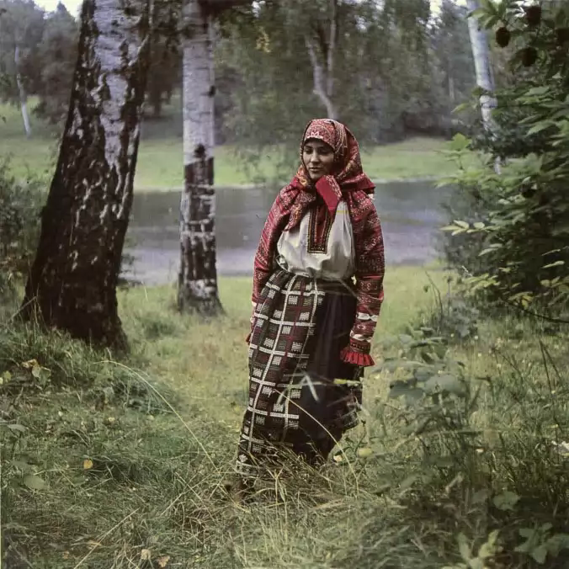 На рубеже веков, в начале XX столетия наряду с традиционными видами одежды шло активное вторжение в крестьянский костюм фабричных тканей, городских предметов одежды, элементов городской моды. Но эволюционирование крестьянского костюма этого периода в Смоленской губернии шло неравномерно в разных регионах.

Белорусские сарафаны-саяны, юбки-андараки бытовали долго, и даже когда стало выгодно продавать лен, и, на вырученные деньги, покупать для одежды фабричные ткани, крестьяне этого региона шили из них одежду по старым образцам. Из фабричных тканей особенно популярен был сатин. Еще в 30-х годах эта одежда бытовала широко, но называлась уже - сарафан. Проникают в традиционную крестьянскую одежду и отдельные элементы из городского костюма. Так, "модница" из Духовщинского уезда в 20-х годах нижнюю часть (1/4 часть общей длины) сарафана-саяна из льняной клетчатой ткани кроит по косой, образующей волан. А Гимонова Ульяна Власьевна (1879 - 1944) из деревни Пожарь Ершичской волости Рославльского уезда имела в своем "гардеробе" кроме андарака с кабатом, поневы с кабатом еще модный "хвальбовник". Это тоже андарак с кабатом , но полотнища его юбки расположены не вдоль, а поперек двумя ярусами. Сильно сосборенная, широкая, дополненная иногда внизу лентами, оборкой — этот наряд был очень эффектен, и носили его молодые женщины, девушки.

В западной части Велижского уезда была модернизирована юбка-андарак и превращена в "юбки с хвостами". Для такой юбки использовалось только четыре полотнища домотканины. Спереди - одно целое прямое, слегка сосборенное вверху под пояс. По бокам - по 1/2 полотнища, разрезанного наискось. Сзади - два полотнища, скошенные на стыке и заложенные глубокими мягкими складками, они и образовывали сзади "хвост".

Прямой сарафан, юбка-андарак являлись определяющими предметами комплексов, видов женского крестьянского костюма нашего региона Смоленщины. Поэтому в работе им уделено основное внимание. Главным же предметом в крестьянском костюме, как известно, была рубаха. Она использовалась не только в комплекте костюма с другими предметами, но и как самостоятельная, порой единственная домашняя одежда, особенно для девочек и старых женщин.

**3.4. Передник и пояс**

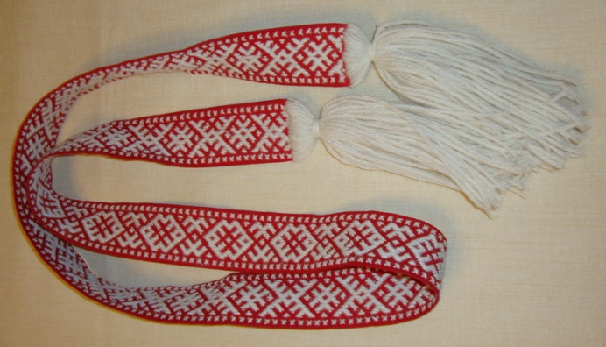Обязательным элементом костюма был передник. В северных областях поверх сарафана надевали передник с завязками, который крепился выше груди. Помимо непосредственного назначения- защита одежды от загрязнения, передники часто выполняли чисто декоративную задачу: закрывая неукрашенные части костюма, способствуя цельной цветовой композиции ансамбля. Затейливые узоры, вышитые на коргопольском переднике, нечто иное, как древние земледельческие календари. Шесть лепестков и шесть растков внутри круга обозначают 12 месяцев, а условные знаки снаружи- важные вехи годического круга полевых работ. Например: 2 мая- «Борис и Глеб - сею хлеб», 31 мая- « Придет Федот- земля примется за свой род». Подобные месяцы - словы вышивали еще на подолах рубах и на полотенцах. Можно понять, как дорожили этими вещами, бережно передавали по наследству. Часто из холста, из которого скроен фартук, не было видно- ведь он практически весь был закрыт нашивками из тесьмы и позумента. Но что удивительно, немыслимый переизбыток одежд и пестрота красок непостижимым образом приведены в гармонию. Невозможно представить народный костюм без пояса. Он считался предметом сакральным, т. к. давался каждому человеку при крещении. Ходить без пояса считалось неприличным, особенно молиться богу. Нельзя было и спать без него. Распоясать человека- значило его обесчестить. Пояс нес большую смысловую нагрузку в разных обрядах, например, в свадебном ритуале- связывание жениха и невесты поясом. Красный пояс, подаренный мужу, охранял его от лихого ока, наговора, чужих жен. В зависимости от назначения пояс подвязывался под грудью или под животом. Если сарафан был сшит из дорогих тканей: бархата, парчи, пояс завязывался на рубахе под ним. Девушки носили на поясе вшитые карманы- « лакомки», женщины небольшие кошельки для денег. Мужчины подвешивали на пояс гребни, кисеты. Пояса были плетенными, тканными. Многие со словесами « кого люблю- тому дарю».

Дополнял женский костюм фартук — передник, состоящий из одного с половиной или двух полотнищ холста. Верх его сосборивался под пояс, переходящий в завязки. Украшался фартук чаще всего только внизу одной широкой или несколькими узкими полосками наборного ткачества. В более поздних экземплярах и, особенно из фабричных тканей украшений больше — вышивка, ткачество, прошвы, кружево, сборки.

**3.5. Головной убор**

Замужние женщины должны были обязательно прикрывать свои волосы и потому дома носили на голове волосники или повойники и повязывались еще платком, а при выезде из дома надевали богато украшенную кику или кокошник. Девицы носили на голове широкую вышитую повязку (венчик), с широкими лентами позади. Зимой женщины при выходе из дома надевали меховые шапки или покрывали свой головной убор платком.

Другая отличительная черта русского национального костюма — большое разнообразие женских головных уборов: Кичка (кика) — праздничный головной убор замужней женщины. Сорока — род повязки с твёрдым околышем. Кокошник — в виде гребня (опахала или округлого щита) вокруг головы, символ русского традиционного костюма. Повойник — мягкая шапочка, которая полностью закрывала волосы, заплетенные во время свадебного обряда из одной девичьей косы в две.

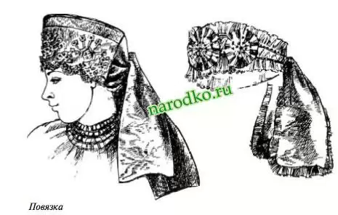 Без головного убора немыслим костюм русской крестьянки. Ведь по древнему обычаю замужняя женщина не показывалась на людях простоволосая – это считалось большим грехом. Девушки могли не покрывать головы. Отсюда различие уборов: у замужней – это глухая шапочка, у девушки – перевязка, обруч.

Традиционной составной частью головного убора белорусской Смоленщины было полотенце, полотнище — намётка (наметка). Концы белого холщового полотнища украшались по-разному, в зависимости от "моды" в конкретной местности: от узких, скромных тканых или шитых полосочек-концовок, до ярких, многоярусных "хвостов". Полотенчатые головные уборы постепенно вытесняются фабричными платками, хустками.

На голове девушки носили повязку, ленту, оставляя открытыми затылок и косу. Назывался этот девичий убор- волюшка ( девушка пока вольная).

Мужские головные уборы – шапки, колпаки, шляпы бытовали повсеместно, имели разные названия. На Смоленщине была распространена шапка – валёнка, «грешневик» из белой или коричневой шерсти. А также шапка – малахай с ушами и с лопастью сзади. Позднее её сменила шапка-ушанка. В конце 19-нач. 20 века был очень популярен картуз.

**3.6. Обувь**

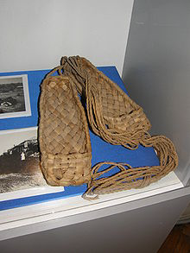 Лапти - обувь из лыка, которую на протяжении многих веков носило славянское население Восточной Европы. В России в лапти обувались только деревенские жители, то есть крестьяне. Ну а крестьяне составляли подавляющее население Руси. Лапоть и крестьянин были почти синонимами. Вот откуда пошла поговорка "лапотная России". И действительно, даже в начале XX века Россию еще нередко называли страной "лапотной", вкладывая в это понятие оттенок примитива и отсталости. Лапти стали как бы рода символом, вошедшим во множество пословиц и поговорок, их традиционно считали обувью беднейшей части населения. И неслучайно.

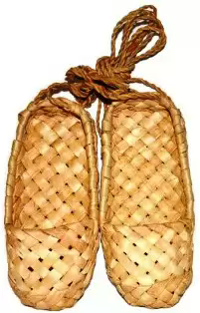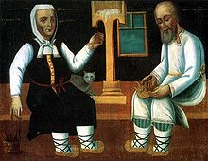 Для изготовления одного лаптя требуется семь лык длиной по два метра каждое. Ширина одного лыка равна примерно ширине большого пальца на руке мужчины, который сам и заготавливал лыко и, впоследствии, сам плёл лапти. Для плетения требовалось лыко с ровной части ствола липы, чтобы по всей длине оно не имело дефектов. То есть, для заготовки лыка выбирались взрослые, ровные, высокие липы. Нередко после суммарной потери коры, пригодной для плетения, дерево стояло с голым «ободранным» стволом. Это нашло отражение в русском языке в виде образного выражения «ободрать как липку.

Вся русская деревня, за исключением Сибири и казачьих районов, круглый год ходила в лаптях. Когда же впервые появились лапти на Руси? На этот, казалось бы, простой вопрос точного ответа нет до сих пор. Принято считать, что лапти - один из самых древних видов обуви. Так или иначе, но костяные кочедыки - крючки для плетения лаптей - археологи находят даже на неолитических стоянках. Неужели ещё в каменном веке люди плели обувь, используя растительные волокна? С глубокой древности плетеная обувь была широко распространена на 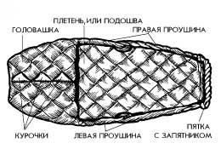Руси. Плели лапти из коры многих лиственных деревьев: липы, березы, вяза, дуба, ракиты и т.д. В зависимости от материала плетеная обувь называлась по-разному: берестяники, вязовики, дубовики, ракитники. Самыми прочными и мягкими в этом ряду считались лыковые лапти, изготовленные из липового лыка, а самыми плохими - ивовые коверзни и мочалыжники, которые делали из мочала. Обувь плели не только из древесной коры, в дело шли и тонкие корни, а потому и сплетенные из них лапти звались коренниками. Модели лаптей, изготавливаемые из полосок ткани, называли плетешками. Ещё лапти делали из пеньковой веревки - крутцы, и даже из конского волоса - волосянника. Такую обувь чаще носили дома или ходили в ней в жаркую погоду. Для прочности подошву подплетали лозой, лыком, верёвкой или подшивали кожей. Лапти носились с портянками (онучами). Лапоть привязывался к ноге шнурками, скрученными из того же лыка, из которого изготавливались и сами лапти. Плетение лаптей было на Руси зимним занятием крестьян, когда не было полевых работ. Заготовкой лыка занимались в определённое летнее время года, когда лыко обладало необходимыми прочностными характеристиками. Мужчине пары лаптей хватало на неделю, не более. Отсюда поговорка: «В дорогу идти — пятеры лапти сплести!».

Башмаки — изготовлялись из кожи и завязывались шнурками.

Чёботы — вид сапог с коротким голенищем. Чеботы шились из сафьяна, дорогие — из атласа и бархата. Чёботы прямые и кривые. Кривые чеботы имели загнутые вверх носки. Голенища назывались прежники. Стельки войлочные. Поднаряд — внутренняя обшивка чебота. У холодных — из атласа, у тёплых из бобрового меха. Богатые чеботы украшались золотным и серебряным шитьём, жемчугом и драгоценными камнями. Верх голенищ обшивался золотом. Подошвы подбивались гвоздиками, каблуки серебряными или железными скобками.

Ичиги — вид лёгкой обуви, имеющей форму сапог, с мягким носком и внутренним жёстким задником.

Валенки — тёплые войлочные сапоги из свалянной овечьей шерсти; чаще делаются твёрдыми, но бывают и мягкими, под другую обувь.

Онучи — длинная, широкая (около 30 см) полоса ткани белого, чёрного или коричневого цвета (холщовой, шерстяной) для обмотки ноги до колена (при обувании в лапти).

Поршни — простейшая русская кожаная обувь.

В городе носили сапоги. Кожаная обувь ценилась не дешево. В XIX веке пару хороших лыковых лаптей можно было купить за три копейки, тогда как самые грубые крестьянские сапоги стоили пять-шесть рублей. Для крестьянина-земледельца это большие деньги, чтобы собрать их, нужно было продать четверть ржи (одна четверть равнялась почти 210 литрам сыпучих веществ). Сапоги, отличавшиеся от лаптей удобством, красотой и прочностью, для большинства крепостных крестьян были недоступны. Даже для зажиточного крестьянина сапоги оставались роскошью, их надевали лишь по праздникам. Сапоги шили из цветной кожи, сафьяна, бархата, парчи, часто украшали вышивкой. Подковы и гвозди могли быть серебряными, носки и каблуки украшались жемчугом и драгоценными камнями.

В конце XVII века знать начинает носить низкие туфли. Женщины носили сапоги и башмаки. Башмаки шили из бархата, парчи, кожи, первоначально с мягкой подошвой, а с XVI века — с каблуками. Каблук на женской обуви мог достигать 10 см.

Еще во время Гражданской войны (1918-1920) в лаптях ходила бoльшая часть Красной армии. Их заготовкой занималась специальная комиссия, снабжавшая солдат валяной обувью и лаптями.

**4. Как и во что одевался смоленский народ?**

Народный костюм – это своеобразное отражение исторической памяти народа, своего рода культурный код. На Смоленщине в XIX – начале XX веков сложились несколько комплексов народных костюмов. Они разделялись в зависимости от территории, на которой были распространены, а также возраста, социального статуса людей, носивших их. Сегодня образцы народных костюмов можно увидеть в музейных экспозициях, на выступлениях фольклорных ансамблей или же при реконструкциях исторических событий.

Анализ подлинных музейных образцов выявил три наиболее характерных комплекса смоленского народного костюма: сарафанный, с полосатой юбкой и поневный. Сарафанный комплекс состоит из холщовой рубахи с сугубо смоленской желто-красной вышивкой, пестрядинного сарафана, передника, головного убора, обуви — лаптей. Комплекс с полосатой юбкой-андарак построен на игре теплых оттенков красных цветов. Белый цвет полотнища рубахи и передника является основой, на которой обыгрывается оригинальность композиции костюма. Крупные красно-белые орнаментальные плоскости акцентируют внимание на плечевом поясе, рукавах и нижней части костюма. Линия талии слегка смещена вниз и акцентируется незначительно. Членению костюма по принципу нюанса способствует способ ношения верхней части рубахи с напуском. Белая центральная часть костюма как бы заключена со всех сторон в широкую раму красных плоскостей и объемов, чем подчеркивается статичность, монументальность силуэтных изображений формы типа трапеции. Сарафанный и поневный комплексы положены в основу традиционного смоленского костюма, они определи ли костюмы-образы этого региона.

Согласно историческим описям, составными элементами мужского смоленского костюма являлись: холщовая рубаха с нагрудным разрезом и застежкой на одну-две пуговицы, белая, иногда синяя "набойчатая" или пестрядинная (основа из белых и синих льняных нитей, уток — из хлопчатобумажных белых и красных нитей); порты из синего холста или из полусукманины (основа льняная, уток из шерсти); безрукавка с двумя складками сзади и карманами на полочках из светлого домотканого сукна; каратыш (камзол) по типу овчинного полушубка (изготовлялся из сукна серого цвета), со сборками, длиной до коленей, края пол, карманов и горловина которого обшивались ситцем, холстом или сафьяном, застегивался слева; шляпа поярковая в виде усеченного конуса, с небольшими полями, с лентой и пряжкой справа. Обувь мужская и женская состояла в будние дни в основном из лаптей (коверзней), в праздничные — из сапог, башмаков.

АННОТАЦИИ СМОЛЕНСКИХ КОСТЮМОВ

*Костюм с поневой включает рубаху, поневу, передник, верхнюю одежду, головную повязку, обувь — лапти лыковые с онучами.*

- Рубаха выполнена с декоративной планкой вдоль разреза. Общая длина 130 см (в том числе 1 см — воротник-стойка, 10 см — орнаментальная вставка — ткачество и 119 см — стан рубахи). Ширина рубахи по низу 68 см. Стан состоит из трех с половиной полотнищ. Длина рукава 92 см (из них 9,5 см манжета). Ширина рукава по низу 12 см. Глубина декоративной планки 25 см, ширина ластовицы 9,5 см.

- Понева выполнена из ткани в клетку. Длина поневы 67 см, из них 20 см — ширина декора (по красному сатину — полосы позумента, тесьма, браное ткачество). Ширина одного полотнища 44 см. Понева состоит из четырех полотнищ и двух вставок из ситца.

- Передник с орнаментальной вставкой-вышивкой. Длина 50 см (из них 24 см — ширина вышивки); ширина 61 см.

- Верхняя одежда —безрукавка (полушубок). Длина 66,5 см, ширина по низу (вдвое сложенная) 107 см.

- Декор — ряд цветных кантов красного и черного цвета. В накладку на черный кант наложены кусочки кожи с мехом у горловины, вокруг проймы, по низу, по борту; от горловины через полочку (на нижней поле') в сторону талии спинки. На спинке на линии талии — нашивка из красного сукна с продержками нитями белыми-синими-белыми (по типу кожаного ремешка).

- Верх безрукавки изготовлен из белой фабричной ткани типа миткаля, изнанка — из белого домашнего сукна.

- Длина линии плеча 15 см, ширина горловины 12 см, глубина проймы 19 см, глубина горловины 15 см.

- Головная повязка —пушки.

- Обувь —лапти лыковые с округлым носком.

*Костюм с сарафаном включает рубаху, сарафан, пояс, головной убор, лапти, верхнюю одежду, платок.*

- Рубаха с традиционной смоленской красно-желтой вышивкой. Длина рубахи 108,5 см (в том числе 1,5 см — стойка, 107 см — стан). Ширина вдвое сложенного низа 63 см. Рубаха состоит из трех полотнищ шириной по 42 см каждое. Длина рукава 76 см (в том числе 1,5 см — стойка, 18 см — полик, 48 см — сам рукав, 8,5 см — декоративная манжета).

- Размеры ластовицы: 47,5 см — у линии соединения с рукавом, 17 см — у линии соединения со станом рубахи.

- Сарафан пестрядинный, в желто-красную клетку. Длина спереди 116 см (3,5 см — поясок и 112,5 см — стан). Ширина по низу 115 см. Сарафан состоит из шести полотнищ. По верхнему срезу, у линии пришива припуска на лиф, густая, частая сборка, создающая объемность формы.

- Пояс— тканый.

- Головной убор —обруч.

- Лапти лыковые, с округлым носком.

Верхняя одежда суконная, черного цвета, с отрезным лифом, прилегающим по фигуре. Юбка по линии соединения с лифом в частую крупную сборку. Отделка машинной строчкой по линии пришива лифа к юбке, по низу рукавов, линии борта.

Платок пестрядинный, по краю отделан узорным ткачеством и оборкой.

СТРУКТУРНЫЙ АНАЛИЗ СМОЛЕНСКИХ КОСТЮМОВ-ОБРАЗОВ

Костюм с поневой. Форма костюма строится с учетом головного, плечевого и талиевого опорных поясов. На плечевом опорном поясе строится рубаха, обеспечиваются объемность, наполненность формы костюма. На плечевом поясе крепится верхняя одежда с разрезами для рук. Грудной пояс в этом костюме не подчеркивается. Линия талии здесь — главная опорная линия. При смещении ее ниже естественной линии талии создается статичная композиция. Из-за такого членения костюма соотношение элементов костюма приближается к подобию. Положение костюма в пространстве определено также тремя силуэтными изображениями, которые выявляют ярко выраженную статичную композицию. Это состояние дополнительно усиливается расположением декоративных акцентов в верхней и нижней частях костюма.

Особую красочность и декоративность костюму придают понева, передник и рубаха: орнаментом заполнены целые плоскости и объемы в композиции костюма. Геометрические орнаментальные мотивы на костюме условны, стилизованы и взаимосвязаны между собой и с архитектоникой костюма по правилам орнаментального ритма и симметрии. Статика костюма достигается не только соотношением объемов, но и рисунком тканей, поперечным расположением орнаментальных полос на элементах костюма. Анализируемый костюм своим колористическим состоянием отличается от костюмов других регионов России — здесь в сочетании с красными присутствуют и желтые цвета. Наряду с сочетанием фактур тканей, из которых изготовлен костюм, имеет место фактурная проработка орнамента вышивкой и узорным ткачеством, цветными лентами и нашивками позумента и т.п., что придает эмоциональный настрой костюму. Этот костюм является ярко образной характеристикой традиционного смоленского народного костюма.

Геометрический вид формы — прямоугольник, сочетающий в себе две формы, близкие к квадратам. Величина формы — большая. Костюм построен на сочетании красных, желтых, белого и темно-синего (близкого к черному) цветов. Костюм построен так, что наслоение элементов друг на друга создает два согласованных между собой композиционных центра: плечевой пояс и низ костюма (рубахи, поневы, передника). В некоторой степени верхняя безрукавная одежда своей формой, конструкцией и композицией нарушает статику костюма. Головной убор и обувь пластически замыкают композицию костюма, создавал гармоническое единство и необычное образное решение. Анализируемый костюм выделяется среди смоленских как ведущий, вобравший в себя все богатство пластики формы, цветового и орнаментального решения смоленского народного костюма.

Костюм с сарафаном. Форма костюма строится с учетом головного, плечевого, грудного и талиевого опорных поясов. Как обычно в русском народном костюме, на головном поясе крепится головной убор, на плечевом — строится рубаха и формируется тектоника костюма. На плечевом поясе анализируемого костюма крепятся сарафан и верхняя одежда с рукавами. Грудной пояс подчеркивается верхним краем лифа сарафана. Линия талии подчеркивается поясом сарафана и конструктивным решением верхней одежды. Силуэтные изображения костюма демонстрируют его пластическое состояние. Динамика формы костюма достигнута контрастным соотношением нижней и верхней частей композиции костюма, а также асимметричным решением линии борта верхней одежды. Декоративно-фактурные характеристики тканей сарафана и верхней одежды созвучны орнаментальному решению рубахи (вокруг горловины, по линии плеч и низу рукавов) и передника (по линии низа). Органичен колорит костюма в целом: желто-красные цвета вышивки и ткачества дополняют бело-коричневые (естественные) цвета домотканых холщовых и суконных тканей. Тонкой линейной графикой воспринимается машинная строчка белого цвета на фоне больших плоскостей с ворсовой фактурой верхней одежды. Венчает композицию костюма головной убор.

Геометрический вид формы костюма — трапеция. Величина формы — большая. Элементы формы согласованы в композиции костюма по принципу контраста. В композиции костюма органично согласованы два центра, головной и плечевой поле вместе с лифом костюма и низ костюма (сарафана и передника). Завершает образное восприятие костюма головной убор — обруч, находящийся в пластическом и тональном созвучии с костюмом и фигурой.

В XIX – начале XX веков в Сычёвском, Гжатском, Вяземском, Юхновском уездах Смоленской губернии был распространен комплекс женского крестьянского костюма с косоклинным сарафаном. Такой тип сарафанов считается одним из ранних видов русской одежды. Трапециевидный по форме, он состоял из нескольких полотнищ: два – спереди, одно – сзади, несколько боковых. На Смоленщине косоклинные сарафаны назывались клинастик, китайка, сукман и сорококлин. Название зависело от покроя, материала, из которого был пошит сарафан, места распространения, украшений. Полотна для сарафанов ткали дома, из льняных и шерстяных нитей. Позже зажиточные крестьяне стали покупать в городах фабричные ткани: шелк, атлас, ситец, кумач. Косоклинные сарафаны были однотонными (темно-синие, черные, красные). Их подолы, лямки, проймы и передний шов украшались лентами, позументами или тесьмой.

Под сарафан надевали рубаху, которая шилась по определенной модели. Основа женских рубах, которые делились на цельные и составные, называлась станом. Как правило, он состоял из трех холщовых полотнищ. Горловина рубахи была собрана под узкую обшивку, плотно облегала шею; плечевые вставки (полики) – прямые и пришиты по утку (уток – система нитей, которые в ткани располагаются поперек длины куска, проходя от одной кромки к другой); рукав делали прямым или зауженным к низу. Рубахи также украшали вышивкой. Стоит отметить, что рубаха была главным компонентом народного крестьянского костюма – как мужского, так и женского. Как самостоятельная одежда она использовалась у детей, которым еще не исполнилось 13 лет.

Особенностью рубах Сычёвского уезда было богатое декоративное убранство. Рубахи Юхновского уезда – широкие, из четырех полотнищ, цельные и длинные. Их подол украшали красной лентой, и он был виден спереди из-под сарафана. Комплекс с косоклинным сарафаном также дополнялся плетеными и ткаными поясами. Костюмные комплексы были дополнены головными уборами: «сороками» (головной убор замужних женщин, надевался поверх «кички»), «рясками» и кокошниками (головные уборы в виде гребня, округлого щита вокруг головы), косынками, шапками с хвостами и другими. На Руси бытовало поверье, будто в женских волосах заключена некая магическая сила, и поэтому их нужно тщательно прятать. Это и обусловило то, что головной убор являлся неотъемлемой частью женских крестьянских нарядов. Он был составным, многопредметным. Сначала на волосы надевали чепец или волосник, они должны были держать прическу. Затем сверху надевали убор, который придавал форму; в некоторых уездах он назывался «роги», «колоды», «подубрусники». А затем уже надевали основную часть головного убора – повойник, кику, косынку и другие.

В Ельнинском и Рославльском уездах на рубеже XIX – XX веков был распространен комплекс с понёвой (род шерстяной юбки длиной до щиколоток). Причем понёвы были двух видов (распашная и юбка-понёва). На Смоленщине понёву шили из домотканых шерстяных темно-синих в крупную клетку полотнищ. Вверху ее собирали на гашник, который держал понёву на бедрах. Длинная рубаха вытягивалась из юбки, образуя большой напуск. По низу понёвы был пушен ряд ярких нашивок. Дополнялся костюмный комплекс разноцветными «сороками», бисерными чепками и нагрудными украшениями. Поверх рубах надевали фартуки («занавески»). Девичьи «занавески» были ярко украшены, а старушечьи – напротив, были неприметны.

Самыми распространенными комплексами женской одежды Духовщинского, Краснинского, Смоленского, Поречского, Рославльского, Велижского уездов были юбки-андараки и прямые сарафаны. Весьма популярен был андарак с кабатом: юбка состояла из пяти-шести полотнищ домотканого полотна и была собрана под пояс-обшивку. Такая юбка пришивалась к кабату – круговому лифу.

Комплексы с прямым сарафаном (саяном) чаще носили молодые женщины. Два передних полотнища собирались в сборку высоко на груди, под планку. Боковые и задние – выше талии, под узкий лиф с маленькой спинкой, переходящий в узкие длинные лямки. Чаще всего летние сарафаны были пошиты из льняного или полульняного домотканого полотна в клетку от двух до шести цветов. Зимние были однотонными. Виды рубах, входившие в комплексы с понёвой и прямым сарафаном, были весьма своеобразны. Например, в приграничье Смоленского и Поречского уездов были распространены рубахи с рукавами, очень широкими в верхней части; широкой горловиной, открывающей верх груди и плечи; маленькими короткими поликами. Оплечье и низ рукавов таких рубах обычно украшали полосами переборного ткачества, а основой геометрического орнамента были ромбы, внутри которых изображались солярные знаки – свастики. Тканый рисунок был выполнен темно-красными и черными нитями, лишь позже стали использовать нити других цветов.

В последние десятилетия XIX века деревня начинает испытывать на себе городское влияние. Сельские модницы шьют себе наряды с оглядкой на городскую моду. Например, в Велижском уезде появились юбки «с хвостами»: переднее полотнище – прямое, немного собранное вверху под пояс, а задние – клинообразные, были заложены вверху в складку и образовывали так называемый хвост.

Из верхней одежды у женщин были популярны курты с узорами, чекмени (суконная верхняя одежда халатообразного покроя), безрукавки, сермяги (верхняя одежда из грубого некрашеного сукна), шубы.

Женские народные костюмы отличались большим разнообразием, чего не скажешь о мужских. Подобно женскому наряду, в мужском костюме основным элементом являлась рубаха. Повседневные рубахи отличались простотой исполнения, их шили из холста. Подолы, края рукавов, вороты праздничных рубах украшали ткачеством или вышивкой. В XIX веке на Смоленщине существовали несколько разновидностей мужских рубах. Например, туникообразная. Спина и передняя часть такой рубахи состояли из одного полотнища, по бокам были прямые вставки. Горловина и пазок обшивались цветной тканью, застегивались на одну пуговицу. В середине века покрой рубахи меняется. Ее стали шить из двух полотнищ, по бокам – косые клинья, а внизу рукавов пришивали манжеты. Горловина была сделана в виде стойки, а пазок закрывался планкой на две-четыре пуговицы.

Порты шились из неотбеленного или окрашенного в синий цвет льняного или посконного холста, были просты в исполнении: два полотнища перегибали в основе, между ними вшивали клин. Держались они на шнурке, называемом гашником, на бедрах. На холодное время года шили порты из шерстяной ткани. Потом на смену портов пришли штаны, которые шили из фабричных тканей.

Верхней мужской одеждой были армяки, зипуны, шубы и полушубки, тулупы и кафтаны, балахоны и поддёвки. И женская, и мужская верхняя одежда была распашной, поэтому важной деталью одежды был кушак (пояс). Их выполняли в разных техниках. Были тканевые, плетеные, вязаные пояса, пояса из кожи и бисера.

Среди мужских головных уборов на Смоленщине были распространены шапки-валенки, а также шапки-малахаи (с ушами и лопастью сзади). Также мужчины носили картузы.

Обувались крестьяне в лапти, которые отличались формой головок и техниками плетения. Их носили с холщовыми или шерстяными онучами и пеньковыми оборами. Также плели чуни из веревок, шили и кожаную обувь.

В начале XX века в селах и деревнях Смоленского края (особенно вблизи промышленных центров) стали появляться платья «на проймах», платья – «шубки», круглые сарафаны, сарафаны – «сумары», кофты – «казак», корсетки. При этом западные, белорусские территории сохраняли свой традиционный костюм дольше.

**5. Символика народных украс Смоленского края**

*Орнаментальные молитвы народности*

*могут быть правильно поняты лишь при тщательном*

*изучении лежащих в основе их идей.*

*В. Харузина.*

«В вышивках и тканье по холсту уцелели, самые многочисленные, самые оригинальные и самые характерные остатки национального русского художества», – говорит В. В. Стасов. Несмотря на то, что Смоленская губерния искони являлась губернией лесной, украшениями из дерева она совершенно не может похвастаться, по крайней мере в том богатстве, разнообразии и художественности, какое мы находим в северных губерниях, где, не только домашняя утварь, но храмы, хаты и суда покрывались обычно резьбой. В нашей местности все орнаментальное народное творчество выразилось именно в шитых и тканых «украсах», которые таким образом являются хотя и единственным, но зато весьма обильным и характерным материалом, изучение какового представляет огромный интерес.

«Орнамент есть ритмическое сочетание графических знаков, линий или фигур, чем бы они воспроизведены не были». Однако все эти определения относятся лишь к внешнему существу орнамента. Требуются также выяснить его внутреннюю сущность. Большинство ученых склонны совершенно справедливо видеть в орнаментном проявлении человеческого творчества, не только лишь украшения, воспроизводимые для услады взора, так сказать, но, главным образом известные символы, магические знаки, а также стилизованное воспроизведение тотемических или священных предметов и представлений. «Орнаментальные мотивы народности, – говорит В. Н. Харузина, могут быть правильно понять лишь при тщательном изучении лежащих в основе их идей».

Орнамент Смоленского края, воспроизводимый в тканье и вышивках, и служащий, главным образом, для украшения одежды: рубах, насовок, платков, накидок, чепцов, поясов, ширинок, полотенец, будь он выткан, вышит, нашит или пришит, носит характерное местное название «украсы». Все «украсы» приходится отнести к разряду орнамента линейного или геометрического. Характерными особенностями местных «украс» является: 1) абсолютная «двуличность», т. е. не только известная чистота изнанки, но совершенная ее тождественность с лицом, – требование, которое перешло даже и к позднейшей вышивке крестиком и характеризуется наименованием «на оби бока». 2) Всякий узор составляется из отдельных самостоятельных «фигур», повторяемость, комбинация и симметрическое расположение коих и создает самый орнамент. 3) Совершенная инкрустированность узора, причем «земля» (т. е. фон) является осмысленно заполненной и дает такие же самостоятельные фигуры как и самый узор. Все эти характерные особенности его утрачиваются как только он попадает к иноплеменникам: узор тот же, но непременно появляются какие либо изменения и добавления, вследствие коих «земля» не может уже дать самостоятельных фигур и обращается в бесформенный фон. Табл. XXIX, рис. 19, 27.

«Имеем ли мы право утверждать, говорит Стасов, чтобы рисунки наших вышивок были чисто русского происхождения, и чтобы они возникли на нашей отечественной почве. Нет, мы его не имеем, если даже принять во внимание одни только те предметы, на которых они встречаются. Собственно русских одежд вовсе не существует» – заявляет он, и далее описывает покрой и перечисляет названия одежд как: «кафтан», «зипун», «армяк», «сарафан», «кика», и отпускает, однако, чисто русские названия в роде: «насовка», «рубаха», «зарукавник» и многие другие. «Переходя к рассмотрению самых узоров, – продолжает Стасов, – мы тотчас же замечаем, что в них нет ничего самостоятельного, потому что все главные составные части их существуют у известных народностей азиатского происхождения, которые обладают ими в течение долгих столетий, и, конечно, никоим образом не могли заимствовать их от русских». Но нет того народа, который бы не заимствовал чего либо, а иногда и многого у других, но своеобразность каждого национального искусства именно и состоит в том, что даровитый народ перерабатывает все эти приносные формы и создает из них свои, вполне уже самостоятельные.

Все «украсы» Смоленского края, как шитые так и тканые могут быть сведены к следующим главным типам: Круговые. Крюковые. Пальчатые. Лопастные. Крестовые.

Основной фигурой является «ромб», неизменно носящий название «круга», различные сочетания и видоизменения коего, составляют огромное большинство узоров. В четырех последних типах можно наблюдать переходы один в другой, но вместе с тем все они имеют переход к «круговым», так что графически их можно изобразить тоже в виде лучистого круга.

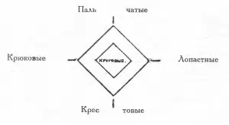

Самой интересной и существенной стороной изучения «украс» являются их элементы. Изучение этих элементов, во-первых, приводит нас к первоисточнику, во-вторых, неоспоримо и наглядно подтверждает положение, высказываемого многими учеными, что все первичные орнаменты являются символами чисто религиозного, или приближающегося к нему значения – тотемистического, магического, профилактического и т. п. Только впоследствии они утрачивают свое первоначальное значение и становятся просто лишь украшающими узорами.

Приступая к изучению элементов наших «украс», приходится отметить, что основой их является круг, который не только возглавляет, но как бы втягивает в себя все остальные элементы и, в данном случае, является не диском, как мы теперь понимаем круг, а ромбом. Такая трансформация круга – диска в круг – ромб явилась, несомненно, согласно условий техники, в силу одного из основных законов культуры, что искусство и техника каждого народа находится в полной зависимости от того материала, каким народ располагает при данных условиях и в данной местности.

Материалом для «украс», искони являлся холст, состоящий, как известно, из пересекающихся под прямым углом нитей, которые при следовании их направлению, дают возможность воспроизводить лишь геометрические узоры. Древнейшим способом шитья, поскольку удалось проследить, была продержка, т. е. удаление некоторых нитей и обивка оставленных другими каким либо и, преимущественно красным цветом, что и носит название «поводка». «Строки повожены красным».

Рядом с этим и древнейшая вышивка состоит в проведении, прошивании цветной нитью между белыми нитями холста, наконец, даже и позднейшие шитье крестиком (без канвы, по отсчету нитей) дают возможность изображения лишь одни геометрических элементов. Таким образом «круг», т. е. понятие известным образом ограниченного пространства, явилось возможным изобразить двумя фигурами: квадратом и ромбом. Но в наших украсах, в то время как ромбические элементы составляют подавляющее большинство, «квадраты» являются чрезвычайно редким, почти единичными и носят название «окошек». Табл. XXVIII, рис. 11, 23. В виду этого, ромбическую фигуру в данном случае, следует признать эквивалентом, т. е. равноценной кругу-диску, что и вытекает из самого названия – «круг». «Круг» наших украс, изображаемый в силу технических условий, в виде ромба, есть ничто иное как символ бога – Солнца.

В Вяземском уезде, где преимущественно собиралась коллекция, делались записи, старинные названия узоров по большей части утрачены. С трудом удавалось восстановить некоторые из них. Надо заметить, что все решительно узоры исполняются наизусть и заимствуются вышивальщицами или ткачихами друг от друга, почему иногда называю их именем деревни откуда они получены, например, «узор Городищенской», или «узор Жуковщины» и т. д. Лучшие и характерные сохранились названия в Духовщинском уезде, где наблюдаются совершено тождественные узоры, а потому приходится применять преимущественно их. Некоторым отдельным фигурам, наименование коих не удалось установить пришлось дать соответствующие их формам новые названия, необходимые для их обозначения. Самым распространенными узорами являются «круговые», которые делятся на «круги большие» (табл. XXVIII, рис. 13) и «круги малые». Табл. XXVIII, рис. 20. И те и другие, помимо самостоятельной фигуры, очень часто служат обводкой для других фигур, как бы воспринимая ее в себя, служат стягом. Табл. XXVIII, рис. 5, 15, 19.

Те же круги, заполняя краевые промежутки встречаются в виде половин, т. е. собственно треугольников и эта форма носит характерное название «расковка», которая нередко становится совершенно самостоятельным узором, чередуя треугольники, поставленные на угол, с треугольниками, поставленными на грань. Табл. XXVIII, рис. 3, 22.

Подобная «расковка», наравне с ромбом, встречается на очень многих курганных древностях: запястьях, серьгах, височных кольцах (лопастных), привесках (бректиатах), даже бусах. «Большие круги» обычно составляются из нескольких, включенных друг в друга, все уменьшающихся ромбов. Табл. XXVIII, рис. 13. Иногда ромбы разделены сплошными или уже составленными из «шашек», либо «лепешек» косыми крестиками. У. т, рис. 19. Иногда ромбы только соприкасаются У. т. рис. 10, иногда налегают друг на друга. У. т. рис. 5, 16. «Большие круги» изредка встречаются зубчатые и ступенчатые. У. т. рис. 19. Кроме того «большие круги» очень часто имеют «отметы» в наружную сторону и тогда они называются «гребенками». У. т. рис. 6. С двойными же отметами в наружную и внутреннюю сторону называются «двойные гребенки», по духовщински, «колотовки». У. т, рис. 21. Особое название носит круг с большим или меньшим (от одного до четырех) количеством внешних отметов, причем концевые отметы, т. е. приходящиеся в углах, соединены между собой треугольным перекрытием, что дает звено, опять таки ромбического образа. Такие фигуры носят название «городок». У. т. рис. 9, 10.

Весьма близкую аналогию «городку» можно указать в орнаменте одной привески, найденной Глазовым в Гдовских курганах, которую А. А. Спицын относит к XI в. Табл. XXXI, рис. 2. Считая ее только подражанием монетам, которые были прототипами круглых привесок. По всей вероятности, этот чрезвычайно распространенный звенчатый «круг» (ромб) с лучами – отметами являлся каким либо особым символом, значение коего пока остается не разгаданным.

Из разновидностей «малых кругов» необходимо упомянуть: 1) «малые круги», имеющие по одному длинному отмету с каждой стороны. Их можно назвать кругами о четырех лучах. Табл. XXIX, рис. 33, Табл. XXVIII рис. 8, Табл. XXXI, рис. 9, 12. 2) «Малые круги», имеющие у каждого угла по два листовидных отростка, что уже сближает их с узорами лопастными. Такие круги носят в Духовщине название «кучерявые», т. е. курчавые. Табл. XXIX, рис. 3.

Разновидностей «крюковых» узоров значительно меньше чем круговых. Из них наиболее обычными являются «скобы», прямые и перегнутые в виде славянского зело. У. т. рис. 32. Табл. XXVIII, рис. 12, 4 (конские стилизованные головы). Табл. XXXI, рис. 7. Затем идут «лягушечки», простые и «завивастые», которые состоят из соединения скобы и круга Табл. XXVIII, рис. 14. Иногда скобы являются «гребенчатами», т. е. с внутренними и внешними отметами. Интересной является фигура «сечек», обычно соединенная кругом. Они чрезвычайно напоминают те железные привески Гнездовских гривен, которые В. И. Сизов, по их сходству, называют «молотом Тора» Табл. XXIX, рис. 31, 7. Табл. XXXI, рис. 10. К крюковым узорам относятся еще «клины», или (по Духовщински) «колюки», «вьюны» и «козюльки». У. т. рис. 17. Узор «колюки» составляется из ряда ломанных линий, входящих одна в одну. В сущности, это полуузор или «расковка» непрерывных ромбов.

Особо выдающийся интерес представляют типы крюковых фигур уже известные в древнейших культурах Востока под названием «свастики». Свастика представляет фигуру креста с загнутыми концами. – «crux gammata», т. е. глаголический крест христианского времени. Свастика – слово древне – индусское и означает доброе пожелание. В «Ведах» оно употреблялось или в значении имени существительного «блаженство» или в значении наречия «здраво». По мнению одних ученых, форма знака произошла от двух на крест сложенных кусков дерева, при помощи трения которых добывался священный огонь. По мнению других, – является стилизованным изображением летящих птиц, потом эмблемой весны, и далее – эмблемой солнца и огня. У древних индусов свастика считалась эмблемой бога огня – Агни. Изображения свастики встречены на золотой короне, найденной в саркофаге египетской царевны Кхнумиты, принадлежащей к III-й или IV-ой династии, царствовавшей в конце IV-го тысячелетия до Р. Х.. Встречается она также в древнейших слоях г. Трои.

Тем не менее надо предполагать, что первоначально знак свастики был эмблемой огня и притом именно молнии, а летящая птица, в свою очередь, являлась символом той же молнии, которую она напоминала стремительностью своего полета в небесной вышине. Если бы знак свастики изображал лишь те деревянные, на крест сложенные палочки, из которых добивался огонь, то для чего было давать им загибы? Между тем, именно эти загибы, притом обращенные в разные стороны, всего ближе передают изломанную линию молнии; наложенные же на крест друг на друга, они образуют, хотя и не замкнутую, но все же ромбическую фигуру, несомненно, символ огня – солнца.

Свастика в узорах попадается не слишком часто и преимущественно в «вырезях», в «переборах» же, как шитых так и тканых, очень редко. С ней главным образом исполняются широкие узоры, но всегда она является вписанной обязательно в ромб: гладкий, «гребенчатый» (табл. XXVII, рис. 5, 15, 16), даже особого вида «крюковой» со свастически загнутыми отметами. У. т. рис. 4. Все это, опять таки, непосредственно сливается с кругом – солнцем.

Самый знак изображается довольно разнообразно. 1) В виде простого креста с загибами. У. т. рис. 4, 24. 2) В виде креста с двойными загибами, образующими посреди ромб. У. т. рис. 7-16. (Такую свастику удобно назвать сложной). 3) В виде простого креста с двойными загибами и еще крюковыми отметами. (у. т. рис. 17, 7-5) и прямыми отметами. Табл. XXX, рис. 6. (Такую свастику приходится назвать осложненной). 4) Наконец, свастика является «расколонной», причем середина образует ромб, а загибы остаются только лишь на одном конце у четырех перекладин или «пальцев», тогда как каждый противоположный конец пальца загиба не имеет. У. т. рис. 7, -15..

К сожалению, не удалось также выяснить, являлись ли вообще какие-либо специальные узоры или фигуры сопутствующими тем или иным обрядовым действиям, например, при свадьбах, при похоронах, и приношениях (ex voto) в часовни и церкви – этих пережитках языческих приношений колодцам, родникам, деревьям и т. п. Мы знаем только, что полотенца, которые главным образом «набирались»[ шитыми и ткаными «украсами», являлись и даже по сие время являются, предметами культового характера и как несомненное наследие дохристианских верований, стали необходимой принадлежностью божниц, икон и вообще «красного угла».

«Пальчатые» узоры самые малочисленные из всех. Это – «баранчик» простой, завивастый, тульский и кучерявый и «пальцы». Узор «пальцы» или «в пальцы» включен опять таки в ромб, посреди коего, параллельно всех четырех сторон, идут полосы по три и тогда он называется в 12 пальцев, по четыре – в 16 пальцев.

«Баранчик» в своих видоизменениях очень часто сближается с другими узорами, создавая переходные формы. Например «двойной баранчик» («тульский» Табл. XXIX, рис. 30, 7. Табл. XXXI, рис. 5), своей серединой образует звенчатый ромб с пальцами («отмерами») и тем приближается к узорам «круговым»; иногда, благодаря своей слитной плотности приближается к «цветку» (у. т. рис. 13), т. е. дает переход к узорам «лопастным». О крюковых уже говорено выше. Колонируется «баранчик» всегда с узорами «круговыми» и «крюковыми».

«Лопастные» узоры носят название «мельниц» (Табл. XXIX, рис. 20) и «гусиных лап». У. т. рис. 13. Основой всех их различных видоизменений является восьмиконечная звезда – один из любимейших мотивов Востока, который Стасов весьма основательно считает стилизованным цветком. Это особенно удобно проследить на целой серии «строк». В то время как одни дают типичную восьмиконечную звезду (белую) с красным «окошком» (квадратом») посреди, вписанную в красный ромб с белыми ромбиками по углам. (Эти ромбы – круги разделяются массивным косым перекрестьем, составленным из красных окошек с белым косым крестом внутри). В такой трактовке этот узор встречается всего чаще. Табл. XXIX, рис. 20. Другие строки дают ту же восьмиконечную звезду, но с менее угловатыми лопастями, обведенными красной каймой, что в общем придает ей более округлую форму и приближает к «цветку». Табл. XXIX, рис. 12, 13, 14, 15, 16. Далее, восьмиконечная звезда поставлена прямо, причем углы лопастей срезаны, что также придает известную округлость, которая в других строках уже достигает полной иллюзии цветка, где «повоженные» черным серединки еще более подчеркивают это впечатление.

Во всех «лопастных» узорах весьма замечательными являются, разделяющие звездчатые цветки, междуузорные фигуры. Такова, например красная фигура, между лопастями беглых звезд, обведенная беленькой узенькой полосочкой, видимо, чтобы яснее выделить эту фигуру.

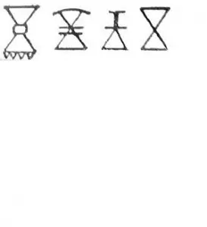В основе своей, такие междуузорники – это лишь различные выражения одной и той же мысли, которая особенно ярко выступает в «переборах», где она неизменно трактуется в виде двойной воронки, которую особенно удобно сблизить с приведенной у Стасова фигурой буддийского алтаря, в древности предназначавшегося для отвращения дурного глаза. Из этой интересной серии лопастных звезд («цветков») особенно примечателен узор, который белыми развилинами и разделяющей фигурой, шитой для отличия другим швом (звезды настилом, а развилки – перевивкой), соединяют вместе с тем белые основные звезды одной общей вязью, так что получается белая узорная ширинка. У. т. рис. 29. Наконец на одном узоре (баранчик) в широких развилках разделяющей фигуры вписано подобие сердцевидного лепестка, не везде впрочем, точно переданного. У. т. рис. 5.

К «лопастным» узорам приходится отнести также и розетку, народного названия, которой установить не удалось. Узор этот попадается не слишком часто, имеет вид прямо поставленного ширококонечного креста и как бы составляет переход от «лопастных» узоров к «крестовым». Табл. XXIX, рис. 28, 26.

Кресты «розетки» по б. ч. Белые с красной, более или менее широкой обводкой. Середину занимает ромб (круг) с «лепешечкой» или четырьмя шашечками внутри; изредка вписан «звенчатый крест», состоящий из четырех ромбиков. Узоры «крестового» типа весьма многочисленны и часто встречаются, но преимущественно в сочетании с другими. Их можно разделить на следующие виды: 1) прямые кресты, 2) косые кресты, 3) звенчатые и лопастные кресты. Гладкие прямые кресты, по б. ч. являются вписанными в городчатых или ступенчатых ромбах. Табл. XXVIII, рис. 19. Иногда концы их имеют перекрестья, что дает уже двенадцатиконечный крест. Табл. XXXI, рис. 8. Табл. XXVIII, рис. 9 (мелкие). Очень редкий узор дает процветший крест с усиками на концах, вписанный в «розетку». Табл. XXIX, рис. 26. Совершенно особо стоит узор в виде прямого равноконечного креста, заключенного в соприкасающихся двойных кругах (ромбах). «Подузорники» заполнены такими же полукрестами. У. т. рис. 21.

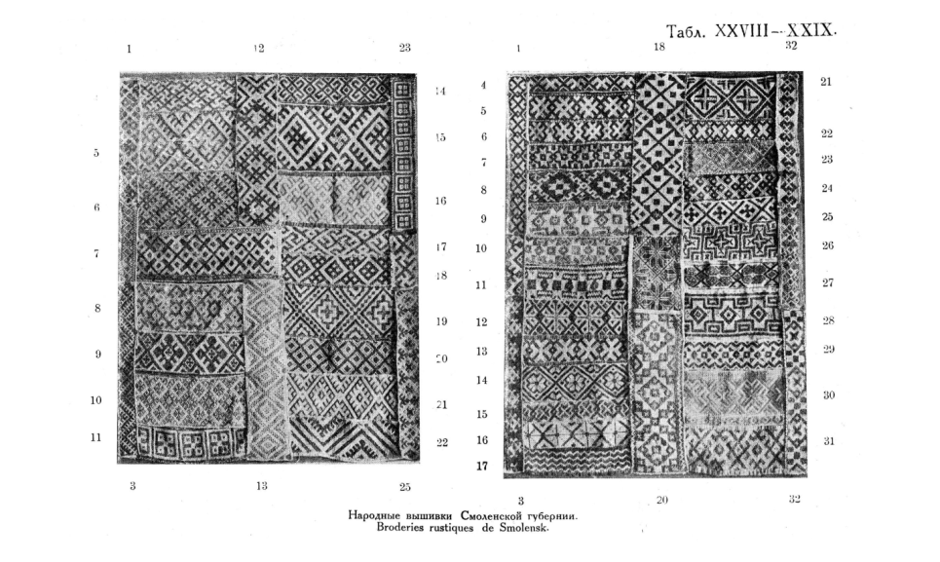 Лопастной крест обычно состоит из 5-ти, соприкасающихся углами «лепешек» (сплошных ромбиков). Середковый ромбик, вокруг которого расположены остальные четыре, является то большим, то равным, то меньшим. У. т. рис. 25. Лопастные кресты реже встречаются в курганных привесках, но зато очень обычны в колбочках, нагрудных пряжках. Таким образом в лопастных крестах мы имеем основание видеть элемент чисто русский.

Звенчатый крест составляется из таких же 5-ти, соприкасающихся углами ромбиков, но не сплошных, а имеющих вид звена. У. т. рис. 24, Табл. XXVII, рис. 7, 6. Косые кресты, исполненные белым, красным, иногда пестрым, преимущественно помещаются в ромбах. Табл. XXIX, рис. 32, 33, 35. Большие косые кресты с перекрестьями на концах носят название «курьи лапы». У. т. рис. 24.

Встречаются косые кресты из четырех соприкасающихся острым углом скобок. У. т. рис. 29. Интересным является узор, состоящий из комбинации маленького белого «диркастого» косого креста, разделенного и окруженного красными фигурами, состоящими из накрест положенных двух звеньев. Это так называемый знак или символ «змей-уррея», очень часто встречающийся в древнейшей египетской культуре и почти во всех странах азиатского Востока. Табл. XXX, рис. 8. Звенчатые кресты являются вообще весьма распространенным узором. Все эти крестовые элементы отнюдь не имеют никакого отношения и христианскому символу креста, так как обильно встречаются у всех почти мусульманских и языческих народов причем у последних являются нередко схематической передачей человеческой фигуры.

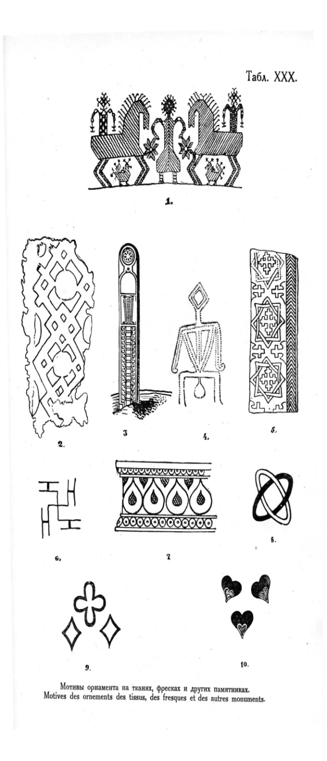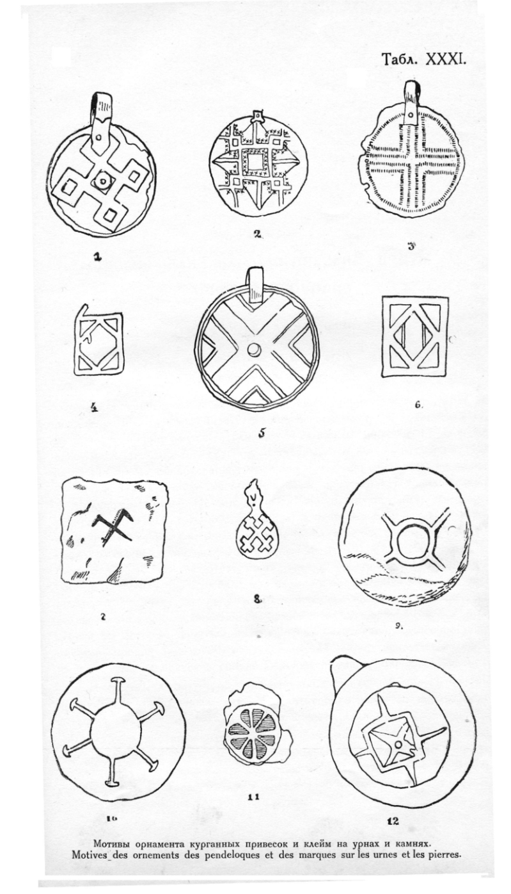

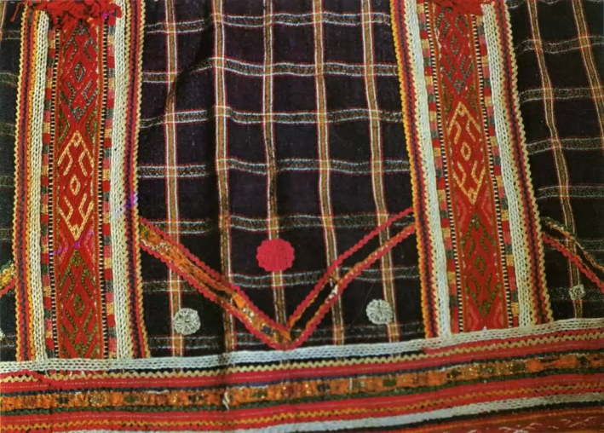

Смоленская распашная понева. Москва, Дом-музей К. С. Станиславского.

**6.Выращивание льна, изготовление льноволокна и ткачество на Смоленщине**

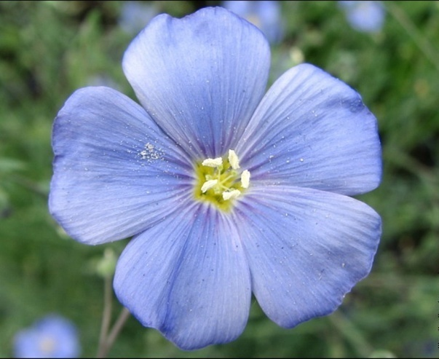 Лен - одно из древнейших культурных растений. В диком виде он рос в южнорусских степях, где использовался как маслянистое и волокнистое растение еще до начала земледелия. На русской равнине лен культивировался еще во втором тысячелетии до новой эры. Когда смотришь на цветущее поле, засеянное льном, то оно напоминает неописуемой красоты синее море. «Так, где же здесь растёт рубашка?» - спросите вы. Самое важное, ради чего выращивают лён, это волокно, которое располагается в стебле, чем длиннее стебель, тем длиннее волокно, тем ценнее сорт льна. Лен является одним из самых древних культурных растений, известных человеку (не менее 7000 лет). На Руси лён исстари считался одним из любимейших растений, народ воспевал его в своих песнях, слагал о нём легенды и сказания. И это неудивительно...Археологические раскопки свидетельствуют о том, что искусство возделывания льна было хорошо известно народам Египта и Индии за два с половиной тысячелетия до нашей эры они широко пользовались этим изумительным даром природы. Лен в древности высоко ценился, стоимость рубашки из льняного полотна определялась по весу: на одну чашу весов клали изделие, а на другую золото.

Когда не было еще бумаги, многие книги писались на тканях. Так, одна из известных книг — «Льняная книга» древних этрусков была написана на льняной ткани в VII в. до н. э.

Выращивание и обработка льна считается наиболее древним и массовым занятием населения Смоленщины. Смоленская земля идеально подходила для выращивания льна, т.к здесь, длинный световой день, необходимое количество влаги и тепла, однако, ранние заморозки не только не вредят растению, а даже улучшают качество волокна. Сложный комплекс обрядовых действий сопровождал возделывание льна. Например, звездная ночь с 15 по 16 января обещала хороший урожай льна. Знать о будущем урожае было очень важно, т.к смоленские крестьяне были сыты не хлебом, а льном. Также существовали магические обряды для того, чтобы увеличить урожай льна. Например, чтобы обеспечить хороший урожай льна, на рождество и крещенье крестьянки старались чище вымести избу.

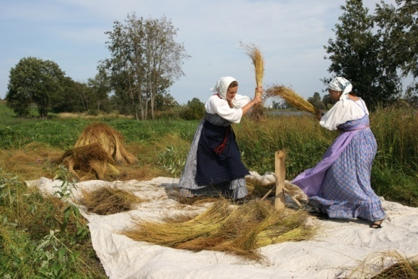 Следующий цикл был направлен на «долгий лен», т.е способствовавший росту льна. После Власьего дня на три утренние зари выставляли семена на мороз, а потом подмешивали их во время посева. Это называлось «делать семенное» в надежде на обильный урожай. Женщины, заканчивая к Власьему дню прядение льна, отбирали лучший моток и выставляли его на первую после Власия зорьку на мороз. Это означало, что вся пряжа будет делаться ровнее, белее и тоньше. В прощенное воскресенье, последний день Масленицы, предпринимались ряд действий, направленных на хороший урожай льна :катание женщин с гор на ногах или на донце прялки, катание с гор детей на санях. Еще интереснее другой обычай, при помощи которого крестьянки «обманывали лён». Для этого при посеве крестьянка раздевалась догола в том расчете, что лён глядя на ее наготу сжалится над ней и подумает: «Эта баба бедная - у нее даже рубашки на теле нет, надо будет пожалеть ее и получше уродиться.»

На Смоленщине лучшим временем для расстила льна считался конец августа - начало сентября. Лён лежал на стлище четыре недели, а затем его поднимали сушили ,а стебли подвергали обработке с помощью мялки ,состоящей из неподвижной части и рабочей билы (для разминания стебля)Это чрезвычайно важный момент, от которого зависело количество будущей пряжи. Значение льна в жизни крестьянина приравнивалось к хлебу. Народное отношение ко льну было всегда уважительным, крестьяне с трепетом относились к его выращиванию, сборке, а также к изготовлению ткани изо льна.

Лен сеяли в теплую, но еще чуть влажную землю, стремясь сделать это пораньше. Вот и угадай когда! Надо быть крестьянином, чтобы изловить как раз этот единственный на весь год момент. День раньше или день позже – уже выходило не то.

После посева мужские руки редко касаются льна. Весь долгий и сложный льняной цикл подвластен одним женщинам. Дело поставлено так, что девочка в самых ранних летах проходит около льняной полосы с особым почтением. Во многих семьях девочки уже в возрасте восьми-десяти лет начинали готовить себе приданое и свадебные дары, для которых делали или заказывали особый сундук либо коробью. Туда и складывались до самой свадьбы за многие годы вытканные холсты, строчи, сплетенные на досуге кружева.

Потому и волнуют девичью душу льняные полосы:

Ты удайся, удайся, ленок,

Ты удайся, мой беленький,

Не крушись ты, мой миленький.

В конце лета начиналась уборка льна, женщины срезали стебли вручную серпом и вязали снопы, которые складывали в скирды для просушки. Для уборки льна не нужны жатки, так как его не косят, как пшеницу, а выдергивают с корнем. Этот процесс называется тереблением. Раньше лен теребили вручную, сейчас на полях в основном работают специальные льнотеребильные машины, и процесс уборки не требует большого количества рабочих рук. Выдернутый с корнем лен связывают в снопы, просушивают и обмолачивают верхушки стеблей, чтобы отделить семена. Семена отправляют на маслозавод. Там из них отжимают масло. Когда льняная солома высыхала, её перевозили в сараи и начинали ломать, трепать, теребить, чтобы освободить волокно. Вымачивали в воде, сушили, гноили и вновь теребили и мяли при помощи специальных приспособлений и получали куделю. Затем лён чесали специальными чёсками, отваривали, отбеливали, красили и получали ровницу, которую пряли в пряжу. Обработка льна вручную очень долгий и трудоёмкий процесс, прясть пряжу и ткать из неё полотно начинали поздней осенью и зимой, когда заканчивались летние и осенние хлопоты. -Теперь подсохшие льняные снопы нужно было обмолоть от зерна. Вся эта операция производилась на гумне, которое было расположено рядом с полем.

Существовала пословица: «Смотри молодца из бани, девицу из трепальни».

По степени популярности трепало для женщины можно сравнить с топором для мужчины. В хозяйстве имелось несколько трепал, были среди них персональные, принадлежащие одной женщине, любимые, сделанные по заказу, переданные по наследству и т.д. Работа была тяжелой и пыльной.

Оттрепанный лен держат сухим, как порох, затем очесывают. За вечер женщина обычно очесывала три пятка, или полторы кирби. Первый очес - в крупную, железную щеть. Вычесанные из льяного повесма волокна назывались изгребями. Это было волокно самого низкого сорта. Второй очес - в щеть помельче, сделанную из щетины. После него к ногам падают волокна подлиннее, они назывались пачесями. Пачеси - это волокно среднего качества. Повесмо становится еще тоньше. Оставшееся в нем волокно самое лучшее. Вычесанные толщиной в девичью косу, повесма складывают аккуратными восьмерками, при переноске их вяжут в кучки, опять же пятками. И вот из волокна можно ткать рубашку, штаны, скатерти и другое.

На Руси лён всегда был самым любимым растением и разводился с незапамятных времён. Вся деревенская Россия одевалась в самотканые холсты и полотна изо льна. Из них шили женские и мужские рубахи, сарафаны, порты, зипуны и кафтаны. Полотно разной толщины и плотности шло на полотенца, головные платки, передники и портянки, детские свивальники, полога, занавески и многие другие вещи, необходимые в крестьянском быту. Даже цари почитали за честь ходить в льняных одеждах. Льняная ткань достаточно прочная и надёжная: чем дольше одежда изо льна используется, тем мягче и прочнее она становится. Эта ткань хорошо впитывает влагу и очень быстро высыхает. Лён прекрасно выдерживает стирку, сохраняя цвет ткани. Льняная ткань совершенно не аллергична. Постельной бельё изо льна всегда в моде, Столовые скатерти – красота от которой никогда не устанешь. Ни одна другая ткань не может быть такой роскошной, удобной, изящной и практичной.

Во многих местах Смоленщины значительного развития достигло производство тканей. С переработки льна и конопли началось развитие полотняного промысла, изготовление канатов, веревок. Особенно распространено было ручное ткачество, основанное на использовании льноволокна. Льноволокно и разнообразные изделия из него за прочность и красоту называли за границей «русским шелком». Самое удивительное свойство льняных тканей состояло в том, что они обладали антибактериальными свойствами. Так и повелось в народе считать льняные скатерти, полотенца символом верности, чистоты, уюта и благополучия. В книге Журавлевой Л.С. «Этнография Смоленщины» дается краткое описание процесса ткачества: «Прядение, т.е. приготовление нитей, начиналось с осени. Расчесанный кудель льна крестьянки одевали на гребень и при помощи веретена начинали прясть нитки, которые затем мотали в клубки. Следующий этап - снование - подготовка ниток для ткацкого станка. В ясный солнечный день крестьянки выходили на улицу и становились у стены избы или двора. В стене проделывались отверстия, в которые вбивались колышки. «Клубки бабы положат на землю рядышком, прикрепляют жердочку гораздо выше клубков; к жердочке привязывают два колечка так, чтобы каждое колечко приходилось против клубка. Они продевают сквозь колечко нитку: от одного клубочка в одно кольцо, от другого в другое. Баба берет досточку с двумя дырочками; в дырочки баба продевает по нитке от одного клубка и от другого, кончики ниток связываются в кучку». Одна крестьянка начинает сновать, другая сидит возле клубков, поворачивая их и следя, чтобы нитки не путались. Процесс снования происходит таким путем. Баба лопаткой ведет нитки вверх - начинает от первого колика, когда приходит к «чинам», то около колика направляет нитки вверх и вниз - образуется фигура в виде цифры восемь. В пункте пересечения ниток верхнюю половину ниток баба завязывает «пасмами», а нижнюю - шнурком. Женщина проворно бегает с нитками от колика к колику, но внимательно следит, чтобы не ошибиться. После окончания снования нитки связываются в плети. Приготовленные нитки назывались «кросна», как и ткацкий станок. Далее нитки заваривали в кипятке и на лавках колотили вальками. Если льняная нить «кучерявится», то она готова для станка. Если этого не происходит, то нитки приготовлены плохо и будут рваться. После битья нитки растягивают и расправляют, вывешивают сушить, сплетают в плетенку. На Смоленщине ткацкий станок назывался «кросно», а ткачиха - «ткахой».

Для изготовления верхней одежды, а также сарафанов и понёв, ткани делались гладкие с введением цветных нитей. По темно-синей, фиолетовой и красной основе пропускались тонкими полосами нитки более светлых тонов, образовывая клетку на ткани. Белая ткань использовалась для шитья рубах, полотенец, фартуков. Для скатертей делалась фактурная ткань, это были орнаменты из крупных и мелких квадратов. Всем этим узорам крестьянки давали названия разных птиц, животных, но это не означает, что в ткачестве фиксировались реалистические изображения. Приведу список таких названий: павлин, утка, курица, журавль, ястреб, заяц, лисица, белка, собака, котик и т.д.

На Смоленщине для получения шерстяных нитей использовали прялки. Вначале крестьянка стригла овец. Затем она выбирала колючки, мусор из шерсти и в то же время чесала шерсть. Затем уже чистую шерсть хозяйка использовала для прядения.

**7. Заключение**

Русский человек далёкого прошлого ощущал себя необходимой частью природы, целого Мира. И, что не менее важно, во всех своих произведениях он отражал собственное представление об окружающей его действительности, творил как бы «Модель» познанного им Мироздания.

Примером такого отражения Вселенной в малом мире повседневного быта может служить народная одежда.

Верхняя часть костюма (головной убор) всегда связана с образом неба. Поэтому многие наименование женских головных уборов восходят к названиям птиц («кокошь» - курица, «кика» – утка) – существ, связывающих землю и небо. На челе уборов очень часто изображались солнце, звёзды; да и сама форма кокошника напоминала небесный свод. К кокошнику на лентах прикреплялись «пушки» - шарики из птичьего пуха, висящие у висков или над плечами. Эти вертикальные ленты выражали идею дождя – небесной влаги, необходимой посевам.

Подол женской рубахи и юбка – понёва часто были украшены орнаментом засеянного поля. На рубахах выше пояса изображали символы плодоносящей земли – веточки, цветы, ростки.

Серебряные плетеные пояса были украшены на концах головами змей, символизирующих подземно – подводный мир.

Таким образом, одетая в праздничный костюм русская княгиня XII века или крестьянка XIX века представляла собой как бы модель Вселенной.

Зная символику русских вышивок, историю возникновения и развития составных частей костюма, можно научиться определять, в каком веке и местности носили данный костюм; что собой представляли его декоративные элементы; как костюм менялся в зависимости от географических, политических экономических условий; проследить тесную взаимосвязь между образом созданной одежды и Мировосприятием русского человека.

**Список использованной литературы и интернет-ресурсов**

1. Клетнова Е.Н. Символика народных украс Смоленского края. Издание Смоленских Государственных музеев и Губоно, 1924 (переиздание – Смоленск, 2005).

2.Л.С.Журавлева «Этнография Смоленщины», Смоленск 2006 3.Смоленский областной институт усовершенствования учителей «Традиционный костюм история русской национальной одежды», Смоленск 1994 4.Л.М.Козикова «Традиционный крестьянский костюм Смоленской губернии XIX- нач.XXв.», Смоленск 2009

<http://www.narodko.ru/> (10.11.15)

http://sarafany.narod.ru (10.11.15)

<http://www.musobl.divo.ru/colln_kostum.html>(15.11.15)

<http://museum.1926.edu.ru/kostumi.html>(11.11.15)

<http://www.kraeved74.ru/pages/article369.html> (12.11.15)

<http://afield.org.ua/mod3/mod74_1.html>(14.11.15)

<http://www.finnougoria.ru/news/publication.php?ELEMENT_ID=6576> (14.11.15)

<http://www.fio.vrn.ru/2005/19/kostum.HTML> (14.11.15)

**Приложение 1**

**Словарь**

Два основных вида русского женского костюма — сарафанный (северный) и понёвный (южный) комплексы:

Сарафан — народная русская женская одежда в виде платья, чаще всего без рукавов. Сарафаны различались по тканям и покрою.

Понёва — набедренная одежда, которую получали девушки, достигшие возраста невест и прошедшие инициацию.

Запона — девичья холщевая одежда из прямоугольного отреза ткани, сложенного пополам и имевшего на сгибе отверстие для головы.

Телогрея — одежда на меху или подкладке с длинными суживающимися рукавами, застёгивающаяся спереди от верха до подола.

Приволока — безрукавная накидка.

Шушпан — холщовый кафтан, с красною оторочкой, обшивкою, иногда вышитый гарусом.

Летник — старинная верхняя женская одежда.

Муфта — рукав, шитый мехом внутрь и с меховой опушкой.

**Приложение 2**

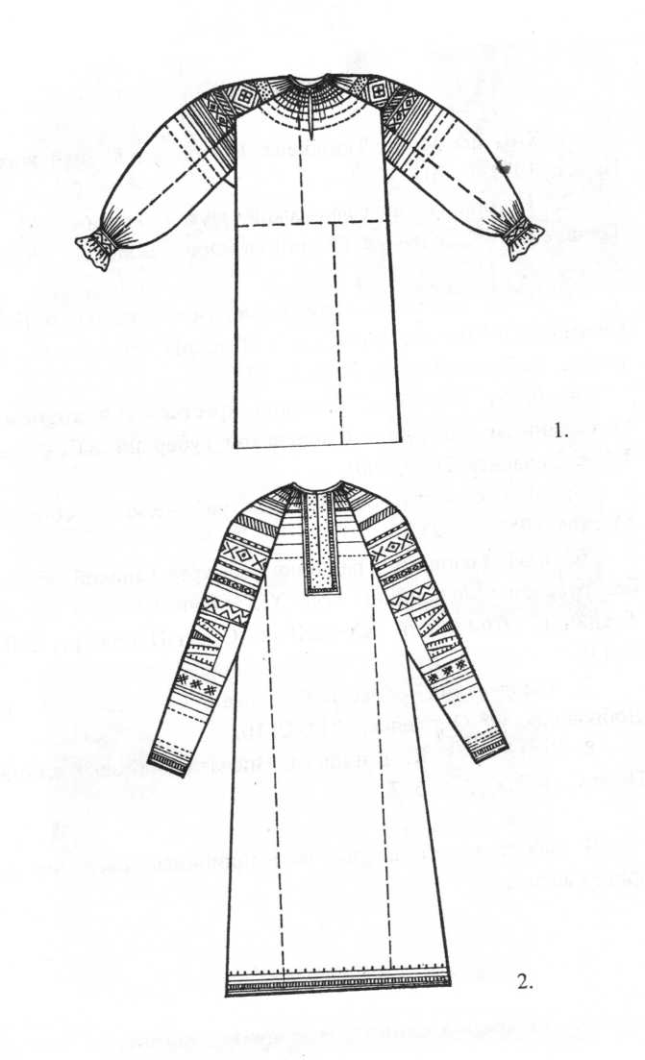

Женские рубахи Сычевского и Юхновского уездов

**Приложение 3**

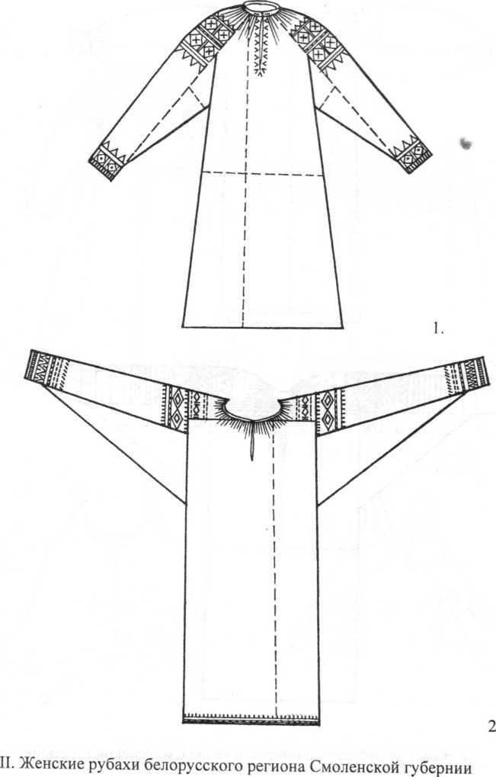

**Приложение 4**

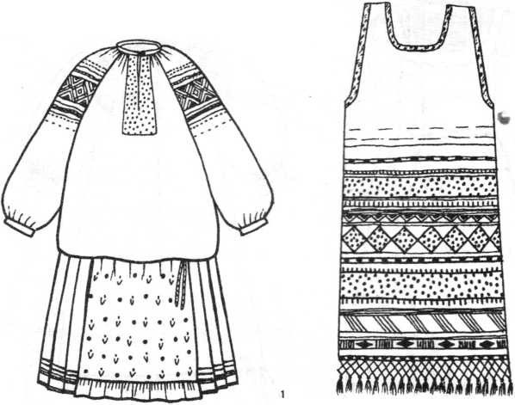

2

1 - комплекс с юбкой-поневой; 2 - девичья занавеска;

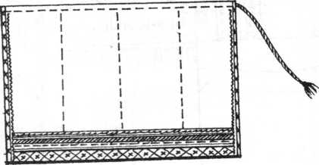

3 - распашная понева

**Приложение 5**

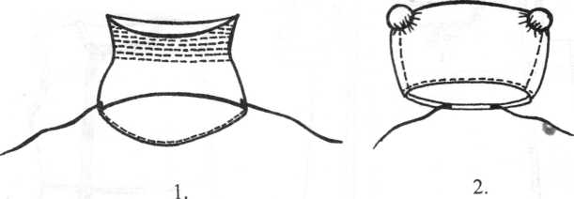

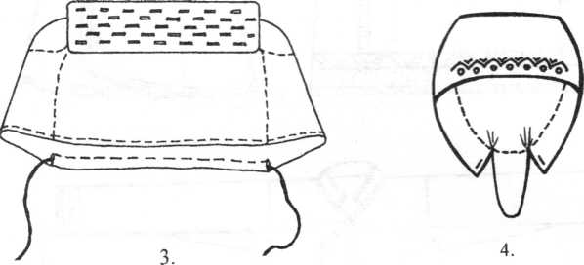

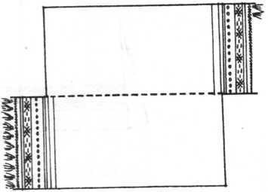

Женские головные уборы: 1-3 - «роги»; 4 - чепец;

5 - наметка (фрагмент); 6 – косыня

**Приложение 6**

Комплекс с поневой, понева (фрагмент), «сорока» - головной убор, позатылень, рубаха.

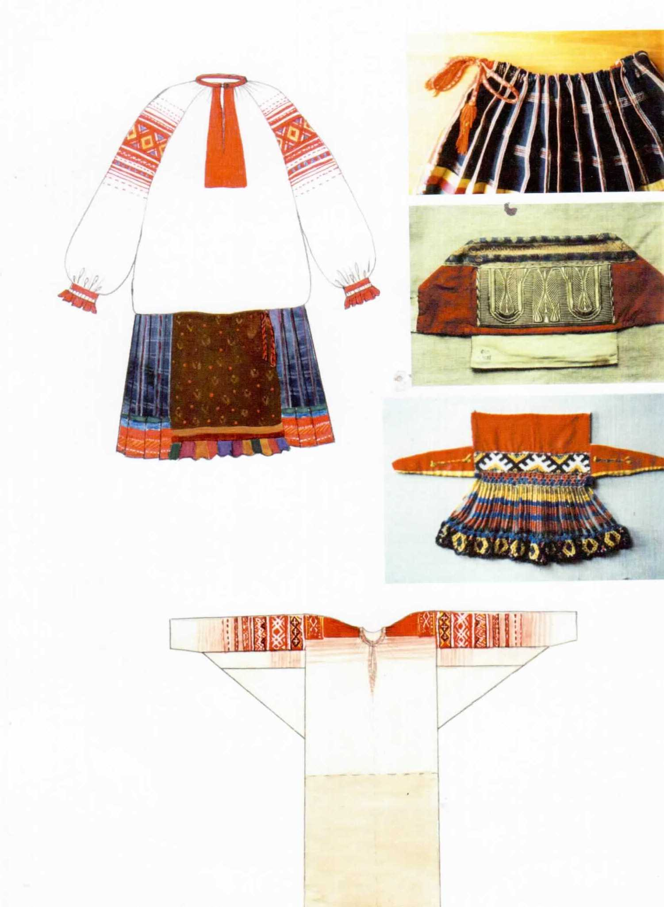

**Приложение 7**

Комплекс с косоклинным сарафаном, спинка сарафана, «сорока»- головной убор, рубаха (фрагмент), пояса.

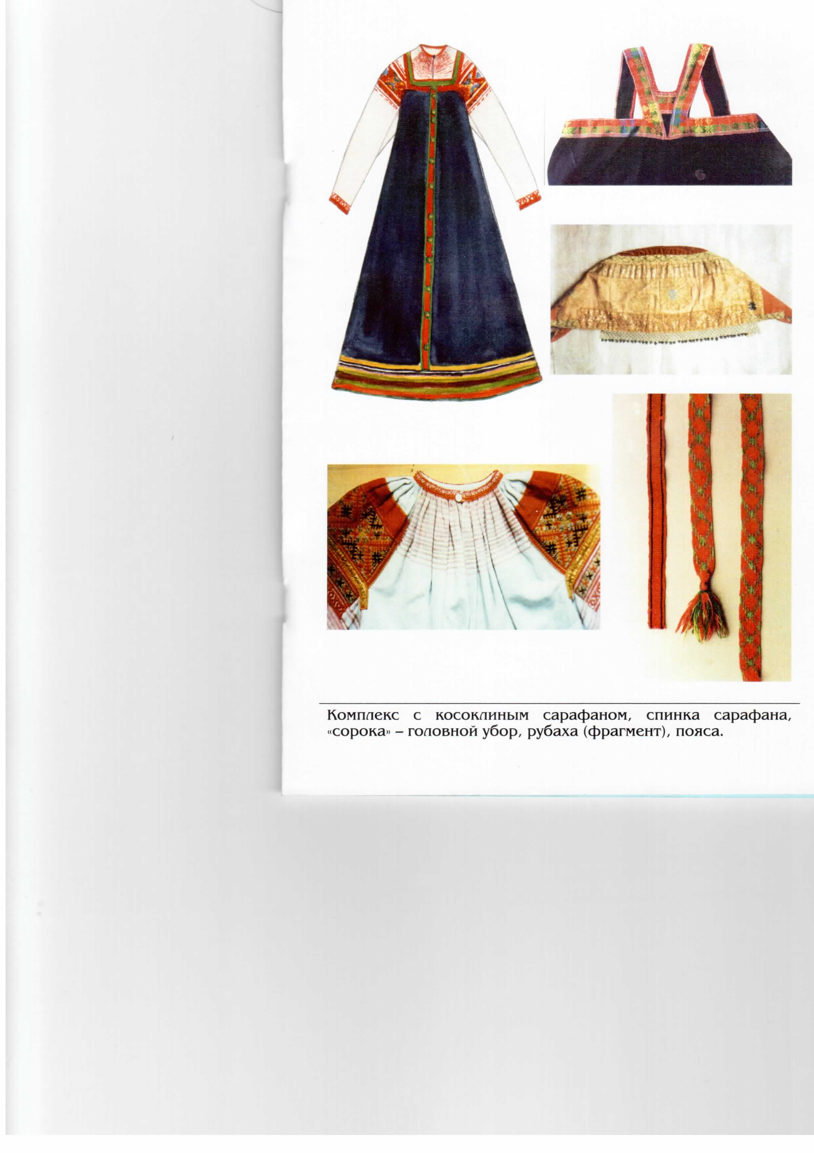

**Приложение 8**

Образцы орнамента

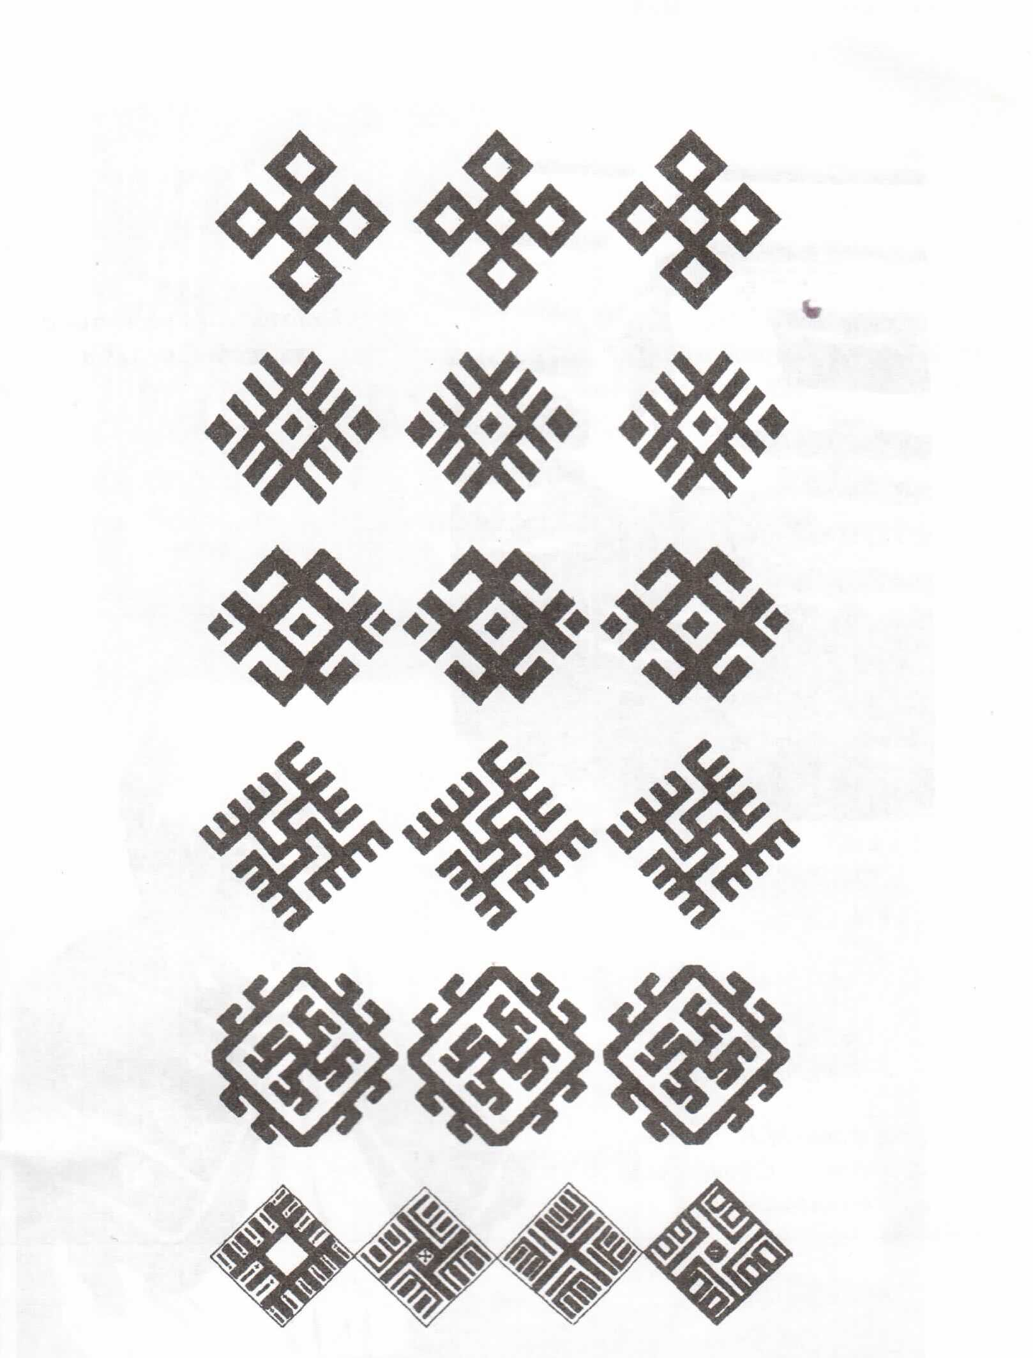

**Приложение 9**

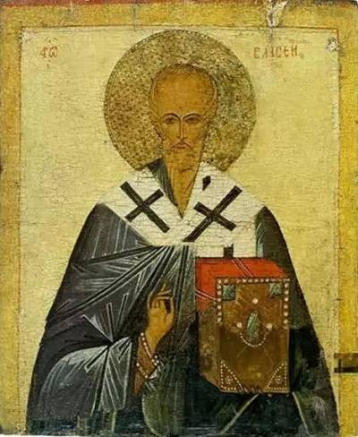Власьев день (Васса, Власий, Коровий праздник) - день памяти св. великомученика Власия, отмечаемый церковью 11/24 февраля.   
  
 Традиционные представления о св. Власии восходят к образу языческого скотьего бога Волоса (Велеса). Это подтверждается, прежде всего, единством наименования дохристианского бога и христианского святого: старославянское полногласное имя Волос (Велес) заменяется на более позднее неполногласное Власий. Кроме того, с принятием христианства на Руси на местах прежнего языческого поклонения Волосу воздвигаются церкви св. Власия: уже в ХI в. храмы во имя этого святого были поставлены в Новгороде, Киеве и Ярославле.

Иконы с изображением св. Власия ставили в коровниках и хлевах для благополучия скотины.  В некоторых местностях верили, что на Власия домовой заезжает лошадей. Чтобы лошадь обезопасить от мучений домового, к ней, по народным представлениям, следовало привязать кнут, рукавицы и онучи.   
   
 Власьев день во многих местах у русских считался первым по значимости "скотным праздником". Так, например, в Вологодской губернии этот праздник отмечали очень широко и разгульно: гуляли три дня и больше, варили пиво, приглашали в гости всю родню. В этот день крестьяне также совершали обряды, которые должны были обеспечить скоту здоровье и получение от него хорошего приплода. Так, во Владимирской, Тамбовской и других губернии скот выгоняли из хлевов на деревенскую улицу, что отразилось в тамбовской поговорке "С Власьева дня полоз санный покатился и корова бок греет". В Власьев день крестьяне приносили в церковь специально испеченные караваи ржаного хлеба; здесь хлеб освящали крещенской водой, а дома хозяйки скармливали его всем домашним животным, пекли так называемые "трубницы" - пышки с кашей на молоке, которые отдавали коровам, чтобы они были здоровы, принесли приплод и давали хорошие удои.

**Приложение 10**

**Выращивание льна на территории Кардымовского района**

Лен - это традиционная техническая культура, которую издавна выращивают в Смоленской области, являющаяся ценным сырьем для легкой промышленности. Смоленщина издавна славилась своими льноводами, которые сделали очень многое для создания хороших, устойчивых к полеганию и болезням сортов.

 «В 1944 году в деревню Шокино Кардымовского района была переведена Смоленская государственная ордена Трудового Красного Знамени сельскохозяйственная опытная станция им. Энгельгардта из села Батищево Сафоновского района. В 1961 г. эта станция переведена в пос. Стодолище Починковского района. В Шестакове с этого времени (1961 г.) была организована Смоленская областная опытная станция по луговодству и кормовым корнеплодам, где работали отделы первичного семеноводства зерновых культур и трав, кормовых корнеплодов, велись исследования по агротехнике рапса, белого клевера. В 1993-м г. обе опытные станции вошли в состав НИИ сельского хозяйства Смоленской области.

ОПХ «Шокино» славилось на всю страну своими разработками, селекционными сортами льна, клевера, злаковых культур и научными сотрудниками.

Одной из ярких представителей этой плеяды ученых является Зинаида

Никаноровна Бородич, долгие годы работавшая в ОПХ «Шокино». Зинаида Никаноровна родилась 19 июня 1896 г. в городе Варшаве. В 1923 году

окончила Московскую сельскохозяйственную академию имени Тимирязева, получила специальность агронома-селекционера. С 1923 по 1927год работала лаборантом контрольно-семенной лаборатории в Москве. С1927 по 1941 год - на Смоленщине – в должности научного сотрудника, и.о.директора Смоленской областной опытной станции полеводства. В начале Великой Отечественной войны З.Н. Бородич была в эвакуации в Горьковской области. С июня 1944года, после возвращения на Смоленщину, работала старшим научным сотрудником, заведующей отделом льна Смоленской государственной селекционно-опытной станции в д. Шокино Кардымовского района.

Послевоенное сельское хозяйство области нуждалось в высокоурожайных сортах льна, коллектив станции, и лично Зинаида Бородич, поставили перед собой задачу вывести новые сорта семян льна. Эта задача была выполнена. Зинаиде Никаноровне, ученому-селекционеру, удалось вывести новые сорта льна: «Стахановец», «А-2176» и особо отличившийся урожайностью сорт «Л-1120».

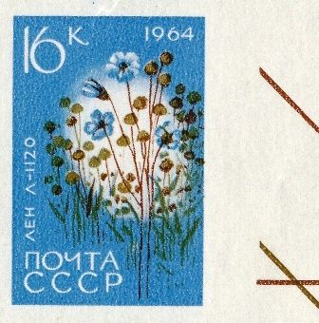«Лен «Л-1120», выращенный З.Н. Бородич, получил Советском Союзе такое признание, что Министерство связи СССР июне 1964 года посвятило ему почтовую марку, вышедшую в серии почтовых марок «Сельскохозяйтвенные культуры СССР». В это время было засеяно 93 тысячи гектаров «Л-1120». За выведение сорта льна «Стахановец» З.Н. Бородич награждена малой серебряной медалью, за сорт льна «Л-1120» стала участником Всесоюзной сельскохозяйственной выставки в 1954 году и награждена большой золотой медалью, автомашиной «Победа». В 1958 году награждена орденом Ленина. Она опубликовала 20 научных работ, награждена медалями и серебряной медалью ВСХВ. В Смоленском музее льна большой раздел посвящен З.Н. Бородич. Тут хранятся ее Почетные грамоты, авторские свидетельства личные дипломы и удостоверения личности, фотография З.Н. Бородич, ее книги и рукописи».